Муниципальное бюджетное учреждение дополнительного образования «Центр развития творчества детей и юношества»

МЕТОДИЧЕСКАЯ РАЗРАБОТКА
Проведение занятий с детьми от 5 до 10 лет по изобразительной деятельности в условиях изостудии «Натюрморт из года в год»
Номинация
Совершенствование учебно-воспитательного процесса

Турубарова Елена Викторовна,
педагог дополнительного образования

г. Вилючинск
2023 год

АННОТАЦИЯ

Методическая разработка посвящена планированию темы «Натюрморт» на занятиях изобразительным искусством в дошкольных учреждениях и младшей школе.
Раскрывает вопросы организации дополнительных занятий для детей дошкольного и младшего школьного возраста посредством использования традиционных материалов для создания живописных и декоративных композиций.
Может быть полезна воспитателям, учителям начальных классов, учителям изобразительного искусства, педагогам дополнительного образования.

Оглавление
АННОТАЦИЯ 2
ВВЕДЕНИЕ 4
ОСНОВНАЯ ЧАСТЬ 7
Технологическая карта по изобразительному и декоративно-прикладному искусству «Натюрморт с яблоком и грушей» 9
Технологическая карта по декоративно-прикладному искусству «Натюрморт с вазой» 12
Технологическая карта по декоративно-прикладному искусству «Натюрморт с фруктами» 17
Технологическая карта по изобразительному искусству «Натюрморт декоративный» 26
Технологическая карта по изобразительному искусству «Натюрморт» 31
ЗАКЛЮЧЕНИЕ 41
СПИСОК ЛИТЕРАТУРЫ 42
Приложение 1 43
Приложение 2 56
Приложение 3 58

ВВЕДЕНИЕ
Художники рисуют
одни и те же рисунки
к одним и тем же историям –
как будто времени не существует.
Орхан Памук
Что такое натюрморт, знает каждый взрослый человек. Знает, что это жанр изобразительного искусства, в котором главными персонажами произведения выступают неодушевленные предметы, композиционно расположенные в реалистическом пространстве.
В переводе с французского языка означает «мертвая натура».
Этот жанр присутствует в произведениях многих направлений искусства:
- импрессионизма;
- кубизма;
- сюрреализма;
- абстракционизма;
- экспрессионизма;
- фовизма.
Натюрморт является основой обучения в специализированных школах и ВУЗах.
Но не это вдохновляет на обращение к данной теме, а слова известного художника Кузьмы Сергеевича Петрова-Водкина: «Натюрморт – это одна из острых бесед живописца с натурой. Благодаря невнимательности нашу жизнь окружает много дурных предметов людского производства, еще больше притупляющих наши восприятия: пустотелые бронзы, фанерной наклейки мебель, целлулоидные куклы, дутые, стеклянные шары, золочение и серебрение вещей неметаллических и прочая бутафория пустотелых декоративностей, подделывательного, дурачащего наши восприятия смысла».
Как современно звучат слова, написанные в начале 20-го века.
Сейчас, когда в производстве любых жизненно важных товаров отдается предпочтение Российскому производителю, особенно важно воспитать поколение, способное оценить качество окружаемых вещей и понятий.
Не удивительно, что именно перед учителями и педагогами, работающими в художественной направленности, первостепенными задачами являются следующие: привитие вкуса, развитие чувства прекрасного, формирование способности видеть красоту окружающего нас мира у обучающихся.
Данная методическая разработка является алгоритмом к действию, как можно добиться поставленных задач через раскрытие темы «Натюрморт» для детей дошкольного и младшего школьного возраста.
Актуальностью методической разработки является то, что через освоение классических жанров изобразительного искусства происходит формирование художественного вкуса современных детей как важного момента художественно эстетического воспитания личности, а в дальнейшем развития духовной культуры общества.
В данной методической разработке представлены технологические карты, с помощью которых дети выполняют работы на занятиях в жанре натюрморта. Выполнение данных работ было опробировано на детях 5–9 лет, с опорой на ранее полученные знания в изостудии.
Цель методической разработки: раскрытие опыта проведения занятий по разным видам художественной деятельности в жанре «Натюрморт».
Задачи:
- знакомство с использованием техник изобразительного прикладного творчества для выполнения работ в жанре натюрморта;
      - расширение границ традиционного подхода к данным видам художественной деятельности;
- повышение мотивации детей к занятиям по рисованию, декоративно-прикладному творчеству.
Новизна заключается в привлечении внимания обучающихся к окружающему миру, изучении свойств предметов быта, их красоты, и места в жизни человека посредством освоения особенностей и элементов создания натюрморта.
Ожидаемые результаты:
- выполнение работ серии рисунков и аппликаций в жанре натюрморта на основе использования традиционного материала для детского творчества;
- на основе полученного опыта выполнение самостоятельных композиций по рисованию, декоративному искусству;
- участие в конкурсах и выставках по изобразительному искусству.

ОСНОВНАЯ ЧАСТЬ
Условия и характерная особенность проведения занятий по изобразительному и декоративно-прикладному творчеству с детьми дошкольного и младшего школьного возраста в жанре натюрморта
В данной методической разработке предлагается вариант применения изобразительных и декоративно-прикладных навыков в изостудии, применения традиционного материала для детского творчества, объединенных одной темой «Натюрморт»:
- Изготовление плоскостной композиции «Натюрморт с яблоком и грушей».
- Изготовление плоскостной композиции «Натюрморт с цветами».
- Изготовление плоскостной композиции «Натюрморт с фруктами».
- Рисунок «Декоративный натюрморт».
- Рисунок «Натюрморт».
Работы представлены в форме технологических карт с пошаговым выполнением.
Для выполнения каждой из работ был предусмотрен:
- Подготовительный этап, который включал просмотр познавательного видеоряда и беседу по теме, а также работу с пособиями «Смешение цветов» и «Смешение цветов. Натюрморт» (Приложение 1).
- Непосредственное выполнение определенного этапа работы.
- Просмотр работ и самопрезентация.
Основной идеей явилась организация обучения изобразительному и декоративно-прикладному искусству детей посредством применения традиционных материалов для творчества, с целью воплощения задуманной композиции по теме «Натюрморт». Все темы для творческих работ имеют определенное место в Программе, логически обоснованы и опробированы. Являются ключевым звеном в освоении Программы изостудии.
Каждая работа выполнялась индивидуально, по замыслу обучающегося ребенка. Работа была представлена к просмотру в объединении.
Упор делался на применение традиционного материала нетрадиционным, но доступным способом.
Продолжительность мастер-класса
- изучение нового материала – 5–15 мин;
- практическая работа – 15–70 мин;
- рефлексия – 5–10 мин.
Методы обучения
- словесный;
- наглядный;
- практический.
Принципы обучения
- объективности, научности;
- связи теории с практикой;
- последовательности, систематичности;
- доступности при необходимой степени трудности;
- наглядности, разнообразия методов;
- активности обучаемых;
- прочности усвоения знаний, умений и навыков в сочетании с опытом творческой деятельности.
Образовательные технологии
- информационно-коммуникационные технологии;
- проектная технология;
- игровая технология;
- технология творческих мастерских.

Технологическая карта по изобразительному и декоративно-прикладному искусству «Натюрморт с яблоком и грушей»

Выполняется в 2 этапа
Возраст: дети 5 лет
Цель: выполнить натюрморт с яблоком и грушей в технике живопись + аппликация.
Задачи:
- дать понятие «Натюрморт»;
- научить применению живописных материалов и инструментов, смешению красок, научить приемам аппликации в декоративно-прикладном искусстве;
- развивать творческую активность, мелкую моторику;
- познакомить с живописными натюрмортами в исполнении художников;
- прививать внимательное отношение к окружающим предметам, умение видеть красоту привычных вещей;
- воспитывать трудолюбие, прилежание.
Материалы и инструменты:
цветной картон А-4;
шаблоны-заготовки яблока и груши;
гуашь;
маркер темного цвета;
кисть плоская широкая;
ажурная салфетка;
цветная бумага;
клей-карандаш.

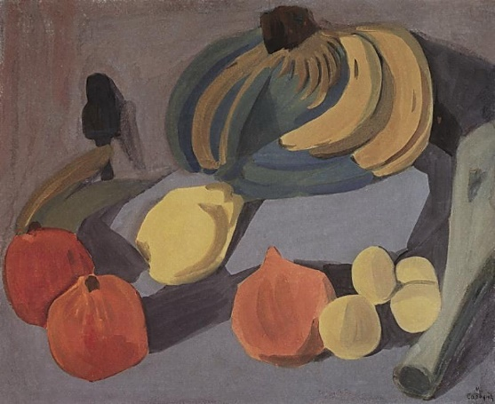
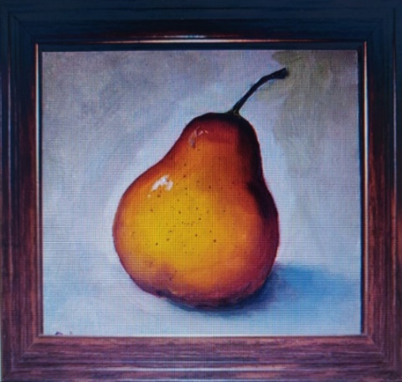
Поэтапное выполнение
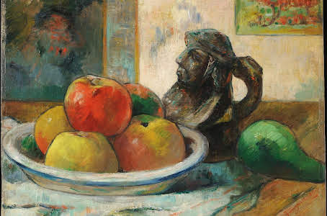
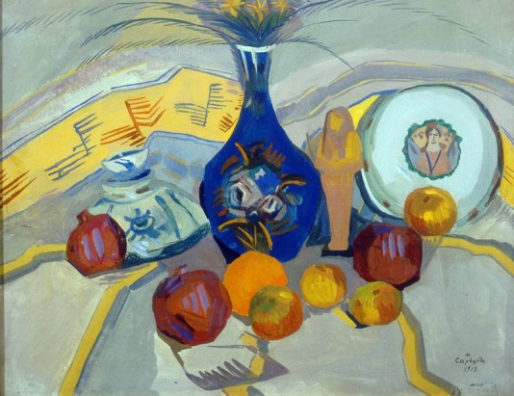
- Перед началом работы рассмотрите репродукции и, рисунки художников. Охарактеризуйте форму и цвет яблока и груши, место их нахождения в пространстве.

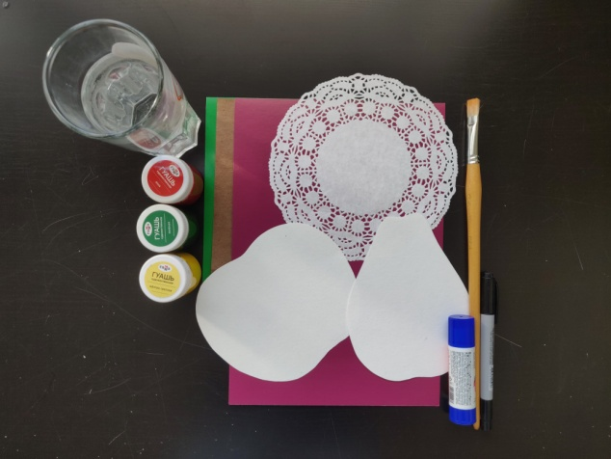

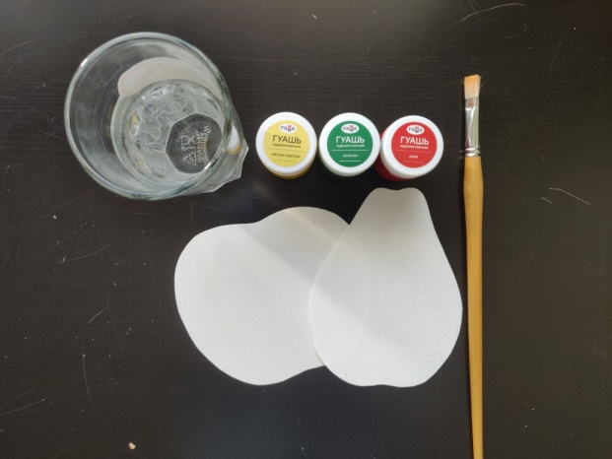
- Приготовьте необходимые материалы. Определите по два цвета, которые понадобятся для раскрашивания яблока и груши. Раскрасьте шаблоны выбранными цветами, оставьте для просушивания. Продумайте будущую композицию.

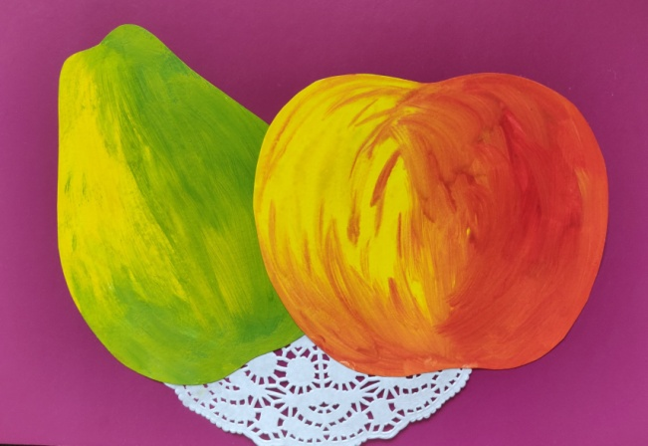
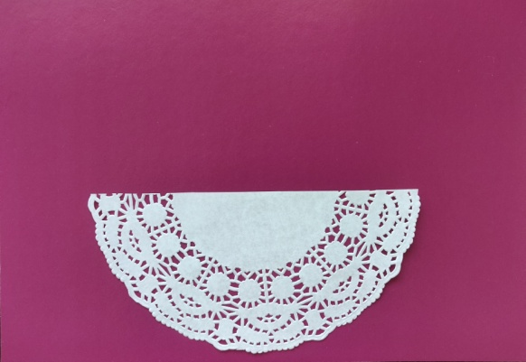
- На цветной картон приклейте половину ажурной салфетки, определив горизонтальную плоскость. На салфетке расположите готовые фрукты. Приклейте так, чтобы один немного загораживал другой.

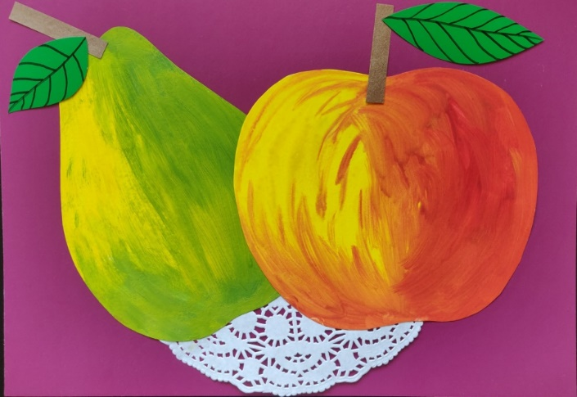
- Из коричневой бумаги отрежьте веточки. Приклейте. Добавьте приготовленные листочки. Нарисуйте на них прожилки.

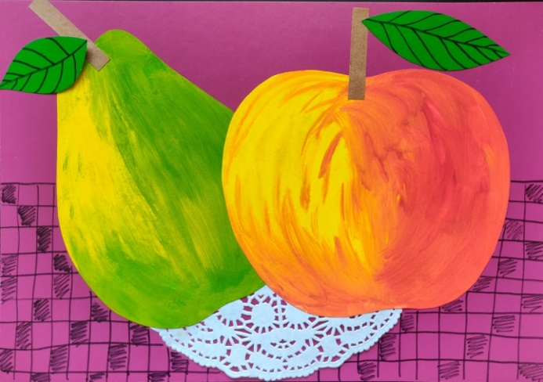
- Нарисуйте скатерть на столе. Работа готова!

Технологическая карта по декоративно-прикладному искусству «Натюрморт с вазой»

Возраст: дети 6 лет
Цель: выполнить натюрморт с яблоком и грушей в технике разрезная аппликация.
Задачи:
- повторить понятие «Натюрморт»;
- научить применению материалов и инструментов для аппликации;
- научить приемам аппликации: вырезание, складывание, приклеивание;
- развивать творческую активность, мелкую моторику;
- познакомить с натюрмортами в технике аппликация;
- прививать внимательное отношение к окружающим предметам, умение видеть красоту привычных вещей;
- воспитывать трудолюбие, прилежание.
Материалы и инструменты:
цветной картон А-4;
заготовка ваза;
цветная бумага;
ажурная салфетка;
маркер темного цвета;
ножницы;
клей-карандаш.

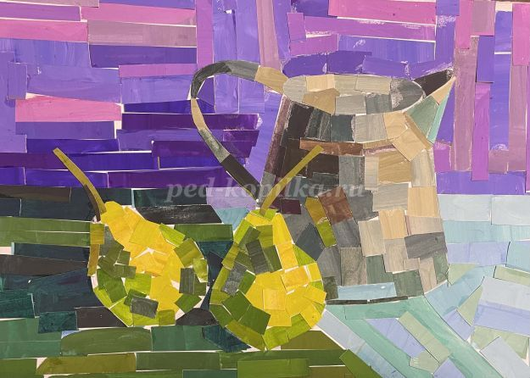
Поэтапное выполнение
- Перед началом работы рассмотрите репродукции и работы художников. Определите понятие «Натюрморт». Охарактеризуйте предметы для натюрморта, место их нахождения в пространстве, технику выполнения работ.

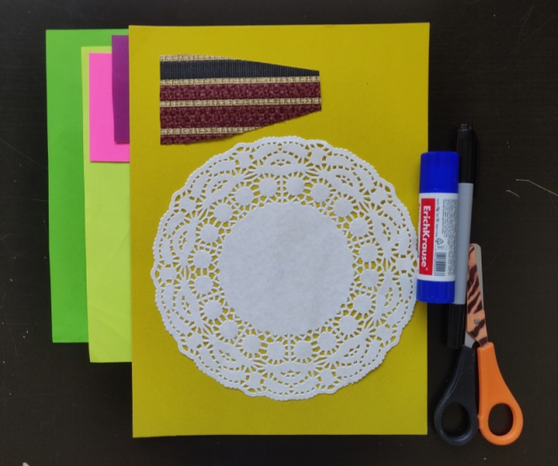
- Приготовьте необходимые материалы. Для выполнения натюрморта должны быть готовы: основа-фон, половина ажурной салфетки, вырезанная из плотной бумаги ваза, небольшие прямоугольники из цветной бумаги для цветов и листьев. Продумайте будущую композицию.
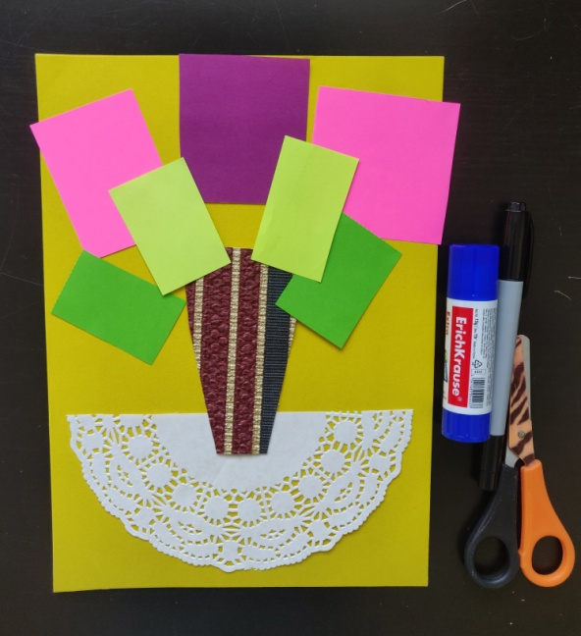
- На цветной картон приклейте половину ажурной салфетки, определив горизонтальную плоскость. На салфетке расположите вазу. Из прямоугольников вырежьте произвольно цветы.

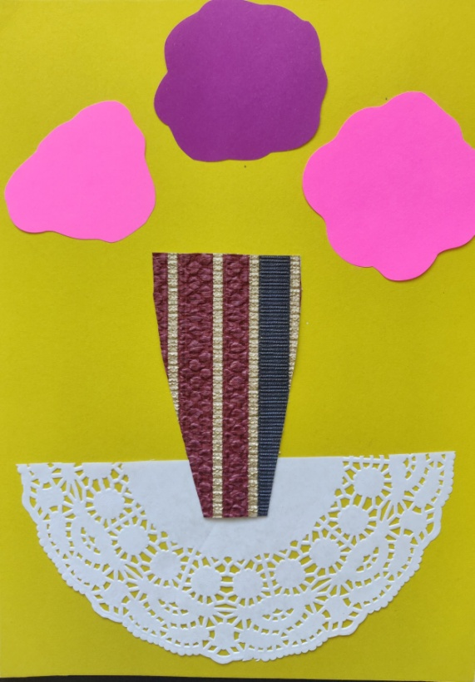

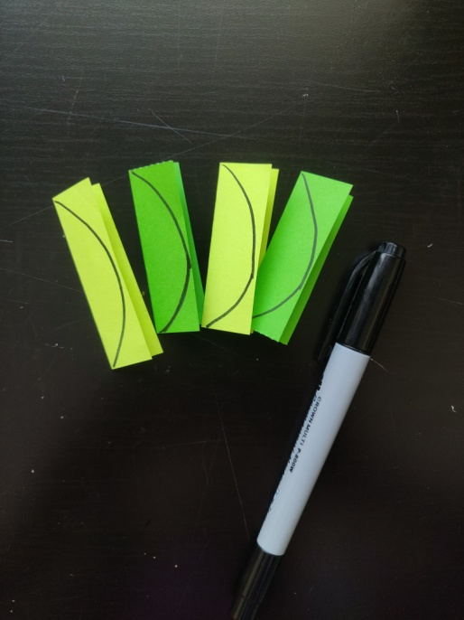
- Из зеленых прямоугольников путем складывания вырежьте листья.

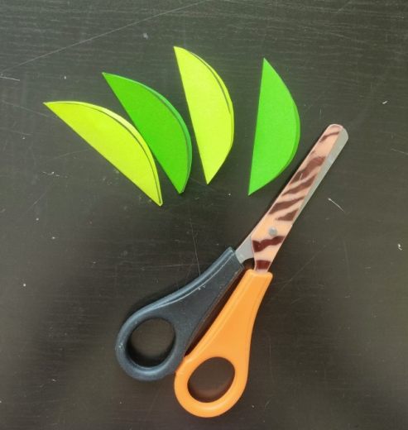

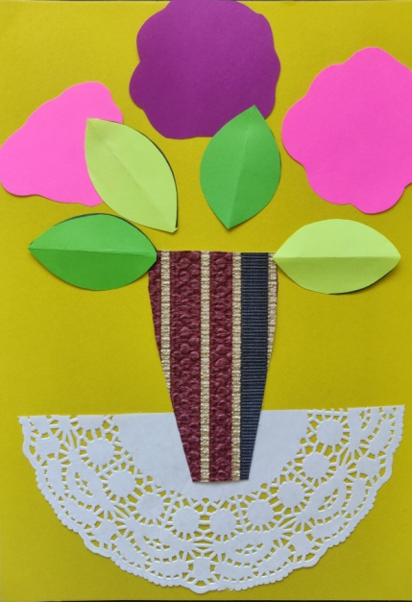
- Продумайте композицию.

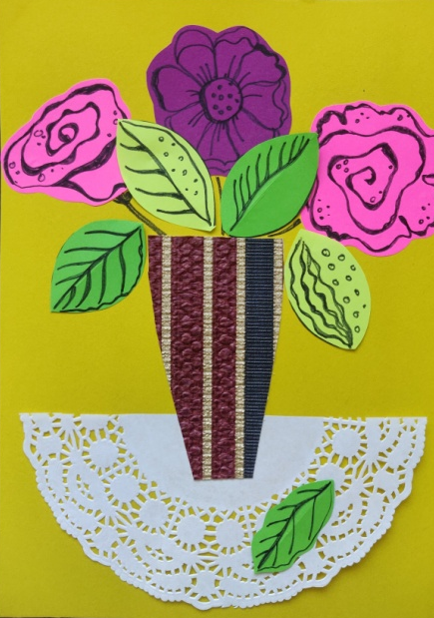
- Добавьте маркером детали. Работа готова!

Технологическая карта по декоративно-прикладному искусству «Натюрморт с фруктами»

Работа выполняется в два этапа
Возраст: дети 7 лет
Цель: выполнить натюрморт с фруктами в технике разрезная, обрывная и объемная аппликация.
Задачи:
- закрепить понятие «Натюрморт»;
- познакомить с разными видами аппликации, научить приемам аппликации: вырезание, складывание, обрывание, комкание, скручивание, приклеивание;
- развивать творческую активность, мелкую моторику;
- познакомить с работами мастеров в разных техниках;
- прививать внимательное отношение к окружающим предметам, умение видеть красоту привычных вещей;
- воспитывать трудолюбие, прилежание.
Материалы и инструменты:
цветной картон А-4;
разные виды цветной бумаги: бархатная, глянцевая, матовая, гофрированная, упаковочная, фольга;
ажурная салфетка;
простой карандаш;
маркер темного цвета;
ножницы;
клей-карандаш.

Поэтапное выполнение
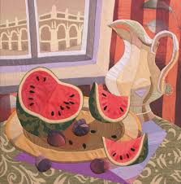
- Перед началом работы рассмотрите репродукции и работы художников. Определите понятие «Натюрморт». Охарактеризуйте предметы для натюрморта, место их нахождения в пространстве, технику выполнения работ.
Составьте натюрморт из фруктов. Определите принцип построения натюрморта.
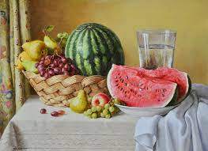

Сыграйте в игру «Какие фрукты спрятались?»

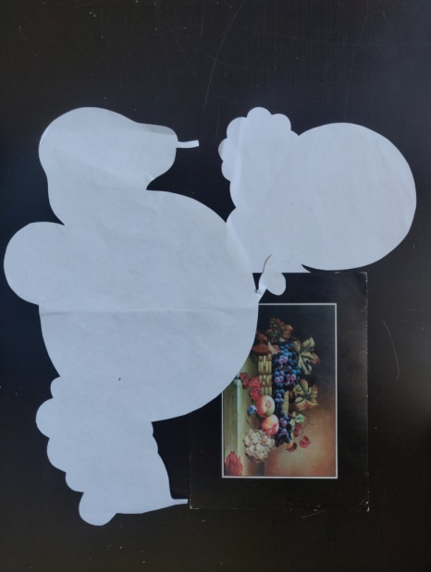
- Поиграйте в игру «Какие фрукты спрятались?» Ответьте на вопросы: Как догадались? Что главное в данной композиции? Почему так решили?

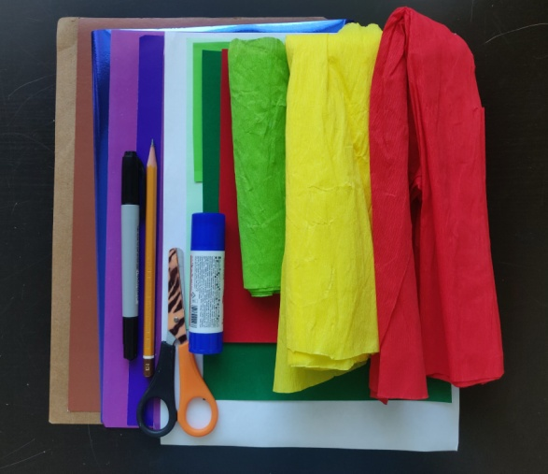
- Приготовьте необходимые материалы. На первом этапе выполните арбуз. По

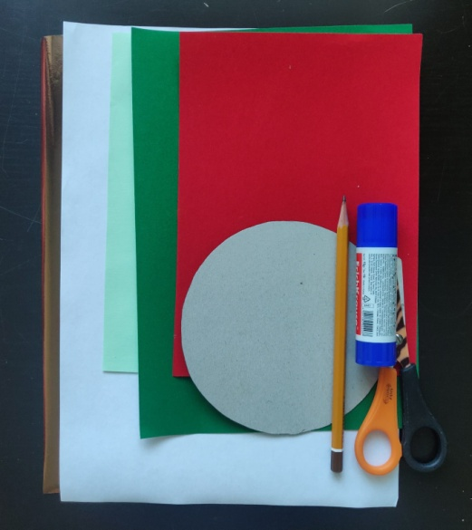

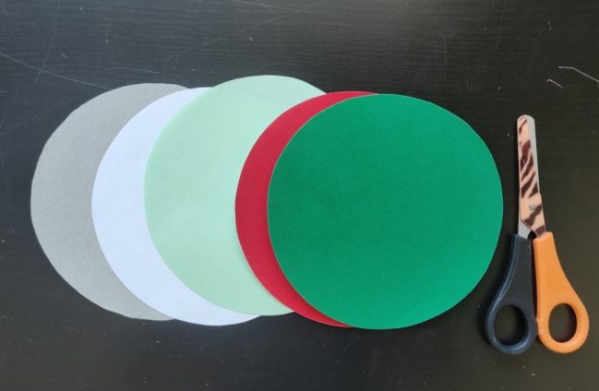
- По шаблону вырежьте круги из белой и зеленой матовой бумаги, а также из красной и зеленой бархатной бумаги.

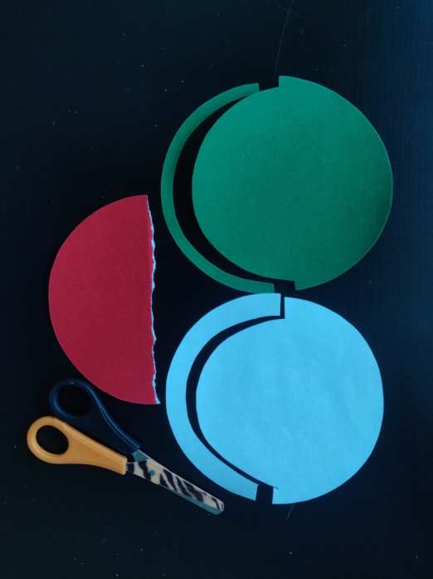
- Красный круг разорвите пополам. От половины белого и бархатного зеленого отрежьте тонкие полоски по кругу так, чтобы белая была шире. Оформите арбузную дольку.
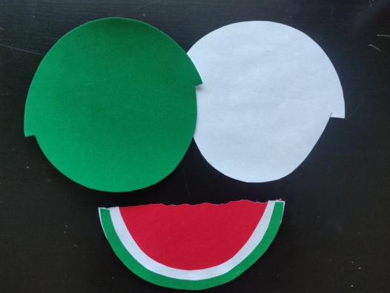

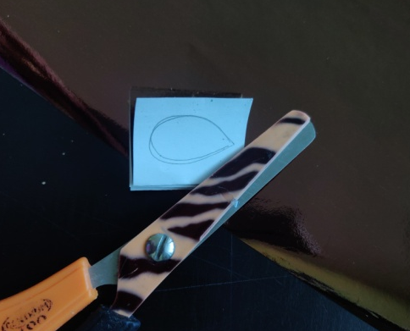
- Из фольги вырежьте семечки. Из полоски упаковочной бумаги скрутите «хвостик» для арбуза.

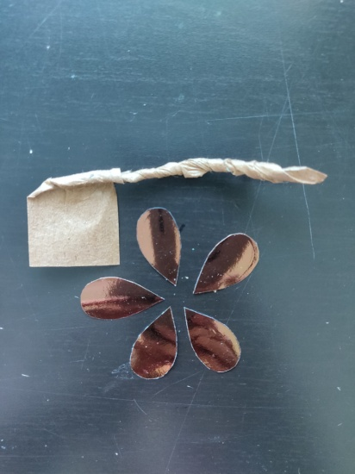

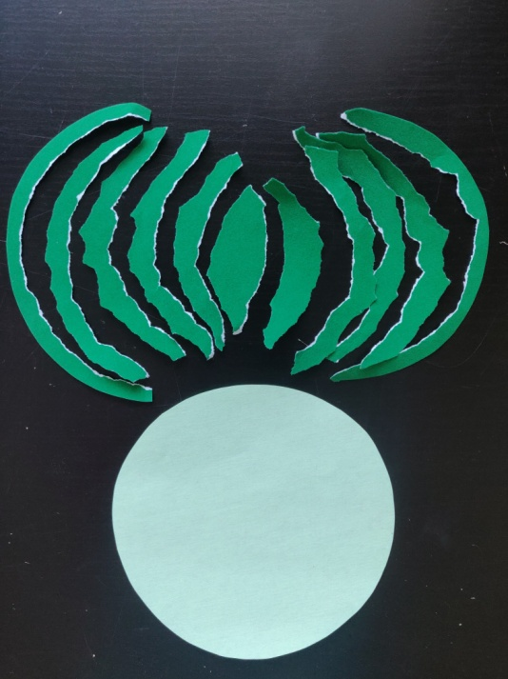
- Зеленый бархатный круг оборвите на диаметральные полоски.

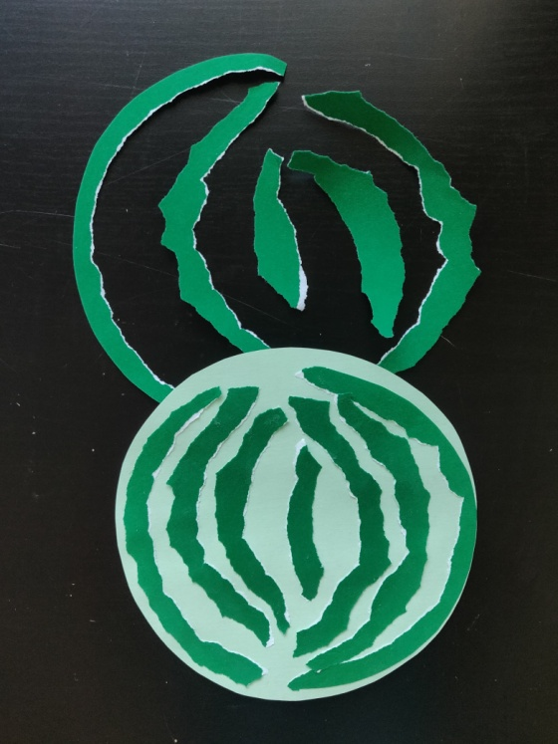
- Приклейте через одну.

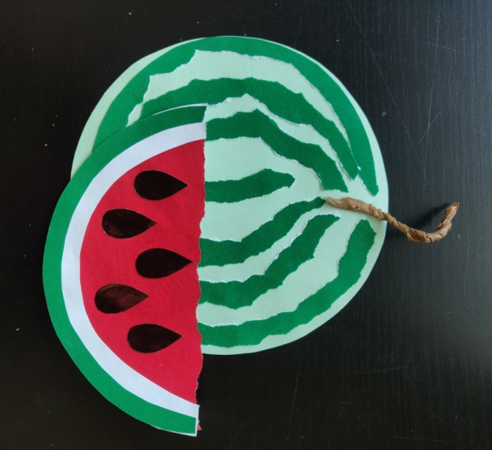
- Приклейте детали.

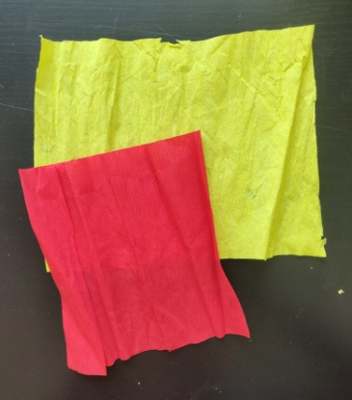
- Из прямоугольников гофрированной бумаги путем растягивания и комкания сформируйте яблоко и грушу.
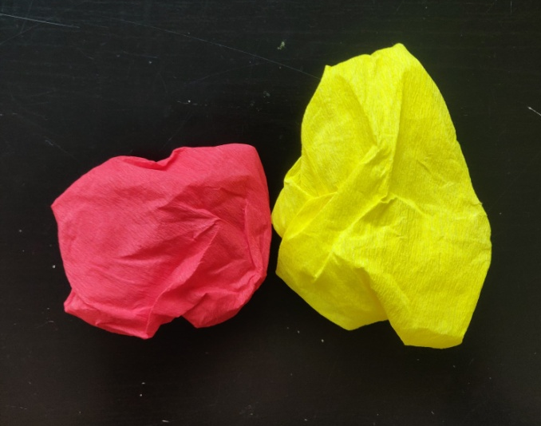
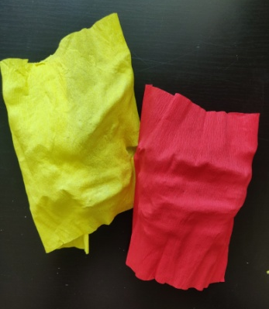
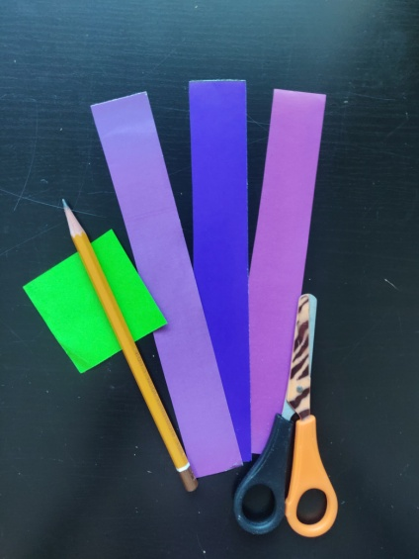
- Полосы фиолетового цвета сложите гармошкой и вырежьте овалы или круги. Из прямоугольника зеленого цвета вырежьте путем складывания лист винограда.
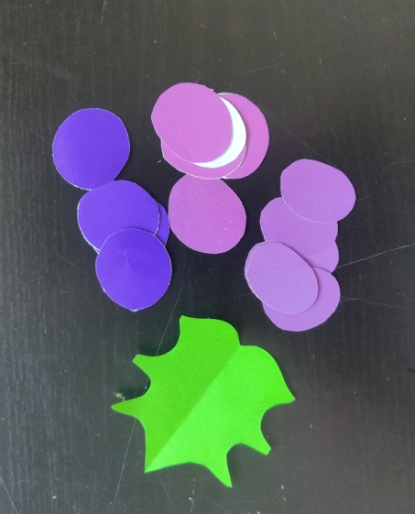
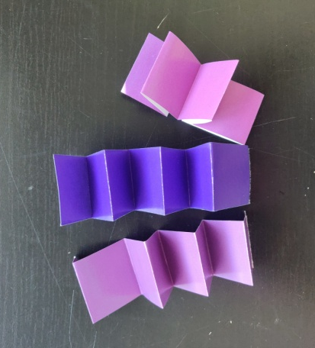
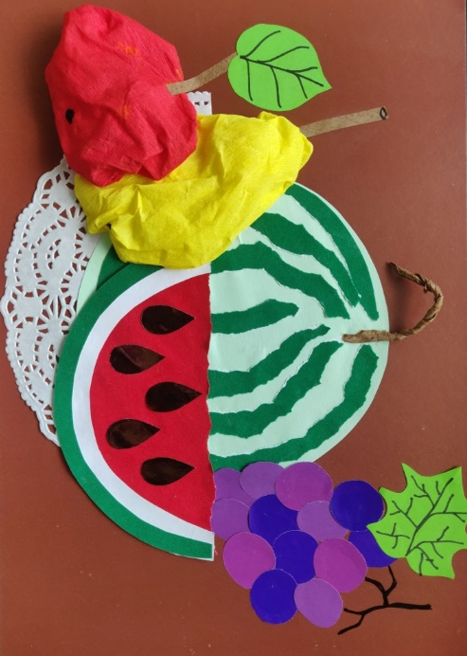
- Составьте и приклейте натюрморт. Добавьте маркером детали. Работа готова!

Технологическая карта по изобразительному искусству «Натюрморт декоративный»

Возраст: дети 7-8 лет
Цель: выполнить декоративный натюрморт по замыслу.
Задачи:
- дать понятие «декоративность» в изобразительном искусстве;
- дать начальное представление о рисовании некоторых объектов в натюрморте;
- научить применению живописных материалов и инструментов, смешению красок;
- развивать творческую активность, мелкую моторику;
- познакомить с живописными натюрмортами в исполнении художников;
- прививать внимательное отношение к окружающим предметам, умение видеть красоту привычных вещей;
воспитывать трудолюбие, прилежание.
Материалы и инструменты:
акварельный лист А-4 или А-3;
простой карандаш, ластик;
гуашь;
плоские кисти двух размеров;
палитра.

Поэтапное выполнение
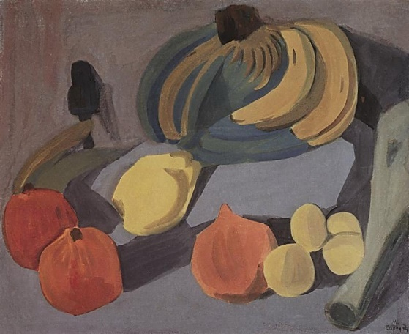
- Перед началом работы рассмотрите репродукции и рисунки художников. Охарактеризуйте форму и цвет яблока и груши, других объектов по выбору. Место их нахождения в пространстве.
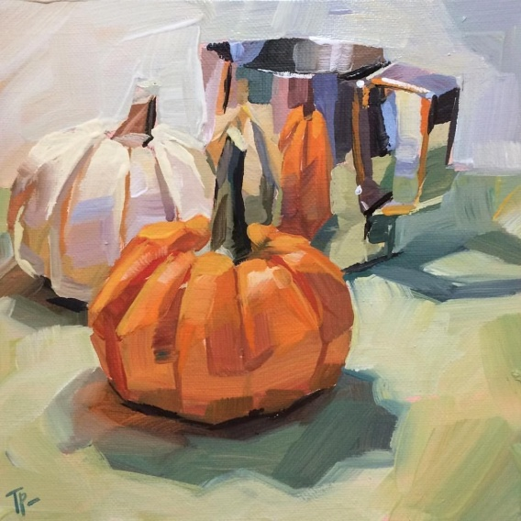
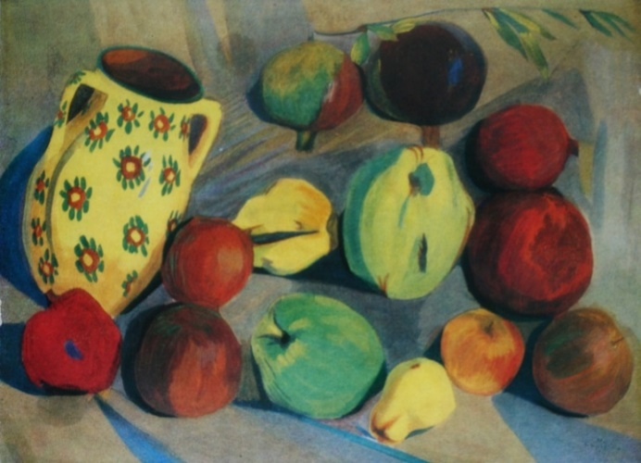

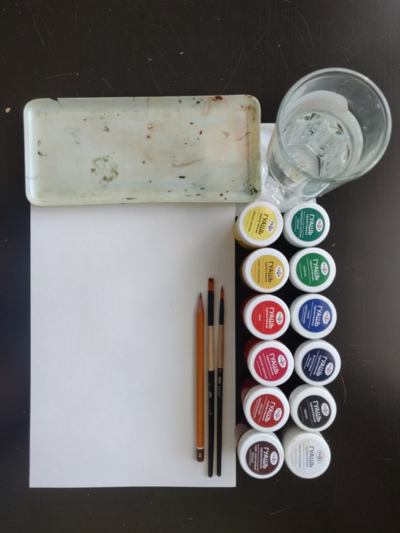

- Приготовьте необходимые материалы.

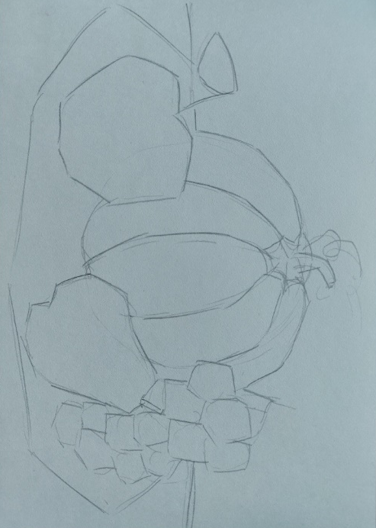
- Выполните рисунок карандашом.

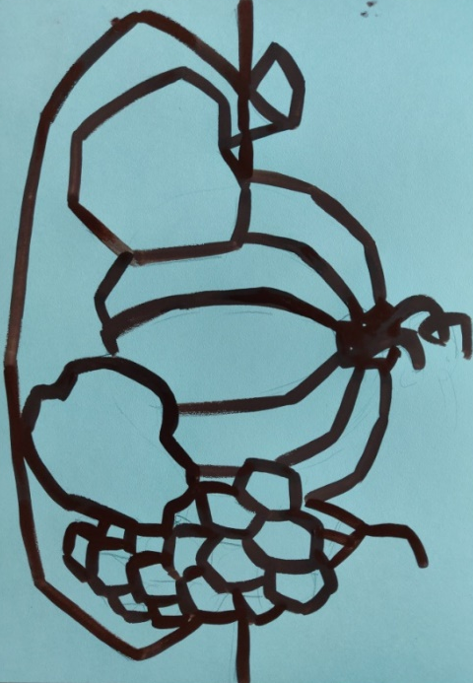

- Повторите рисунок синей, коричневой или черной краской.

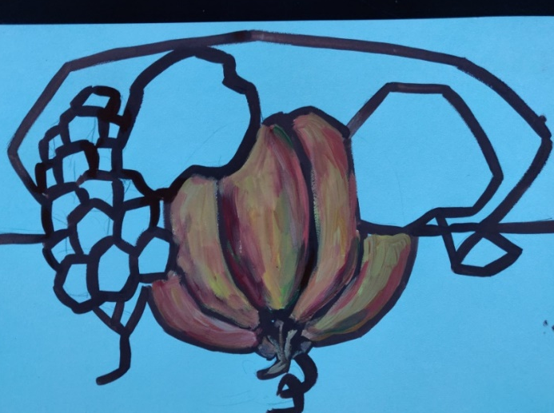
- Смешивайте желтую, красную и белую краски, иногда добавляйте зеленой для получения цвета тыквы.

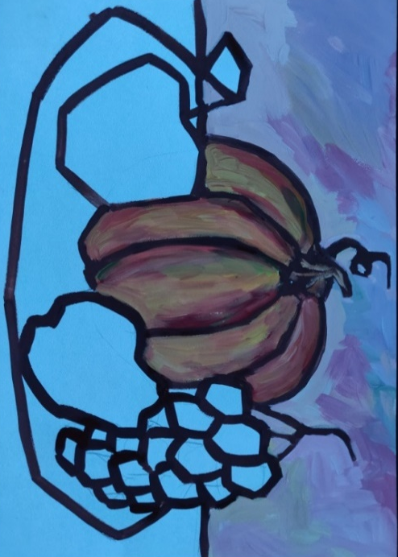
- Для фона возьмите оттенки фиолетового и рубинового цвета.

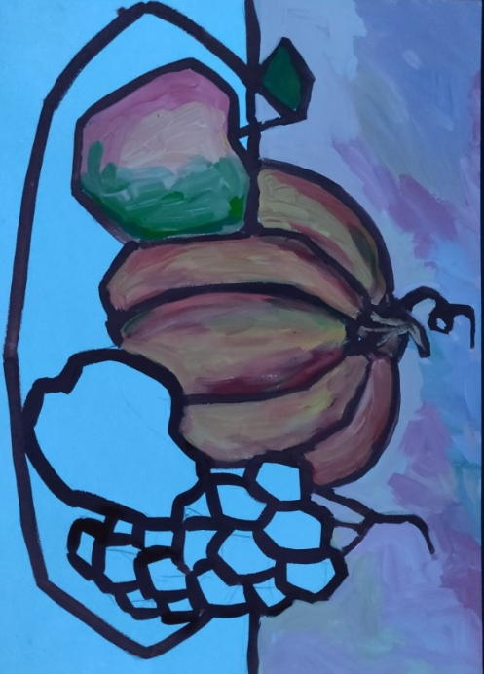

- Яблоко пишите смешением красного, желтого, белил. Отдельно смешивайте зеленый и желтый.

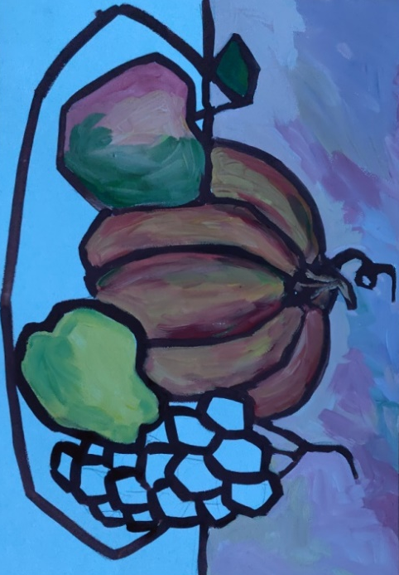

- Для груши смешайте желтый с белилами и добавьте зеленый цвет.

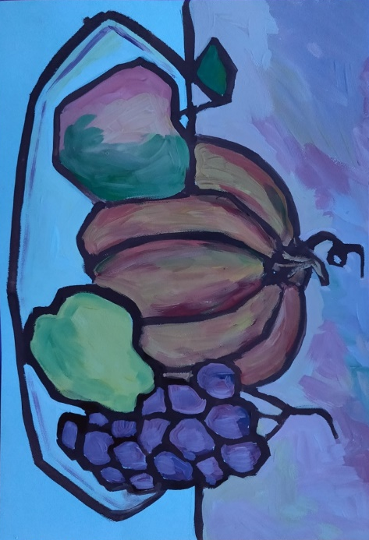

- Виноград пишите смешением фиолетового, рубинового, синего цветов.

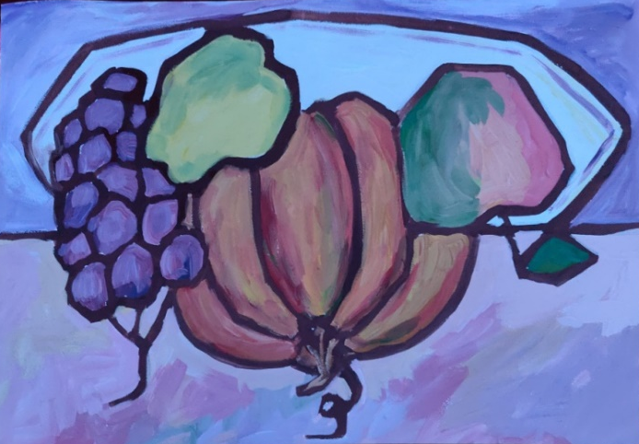
- Тарелку пишите белилами, не промывая кисть от предыдущей краски.

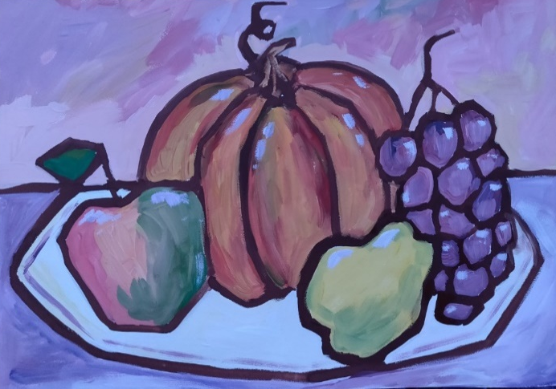
- Для цвета стола смешайте фиолетовый цвет с белилами. Добавьте блики. Работа готова!

Технологическая карта по изобразительному искусству «Натюрморт»

Возраст: дети 9-10 лет
Цель: выполнить реалистичный натюрморт по замыслу.
Задачи:
- дать понятие «реалистичность» в изобразительном искусстве;
- дать начальное представление о рисовании некоторых объектов в натюрморте, способе построения рисунка на плоскости, передаче объёма в живописи и рисунке;
- научить применению живописных материалов и инструментов, смешению красок;
- дать понятие светотень;
- развивать творческую активность, мелкую моторику;
- познакомить с живописными натюрмортами в исполнении художников;
- прививать внимательное отношение к окружающим предметам, умение видеть красоту привычных вещей;
- воспитывать трудолюбие, прилежание.
Материалы и инструменты:
акварельный лист А-4 или А-3;
простой карандаш, ластик;
гуашь;
плоские кисти двух размеров, круглая кисть;
палитра.

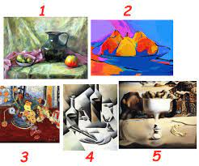
Предварительная работа
- Перед началом работы рассмотрите репродукции картин художников, работающих в разных стилях. Найдите тот, который наиболее реалистичен. Подумайте, каким образом художнику удалось добиться сходства с реальными предметами. Из предметов быта и муляжей фруктов составьте натюрморт, дайте ему название.
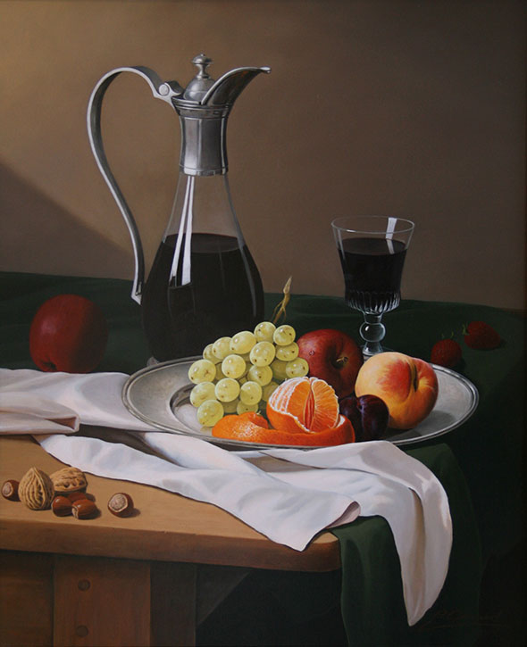
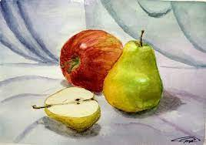
- Выполните подготовительные упражнения:
1) дорисуй половину фруктов и овощей;

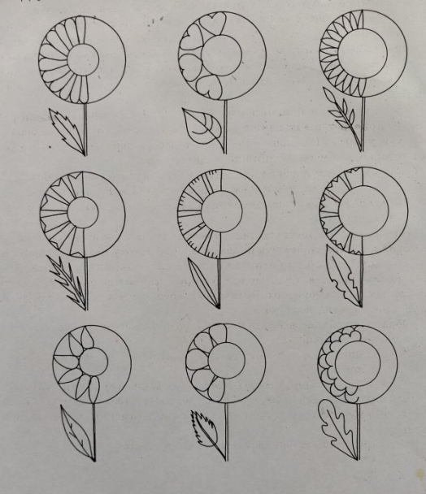
2) дорисуй правую сторону цветка и листика, затем правую половину вазы;

- Чтобы вазы выглядели объемными, горлышко, бока и дно строятся при помощи овалов. Чтобы углы не были острыми, нужно нарисовать маленькие кружочки, которые помогут правильно справиться с заданием.

4) рассмотрите рисунок, определите, что делает рисунок объемным, выполните следующее упражнение, нанесите штриховку на плоские предметы, сделайте их объемными.

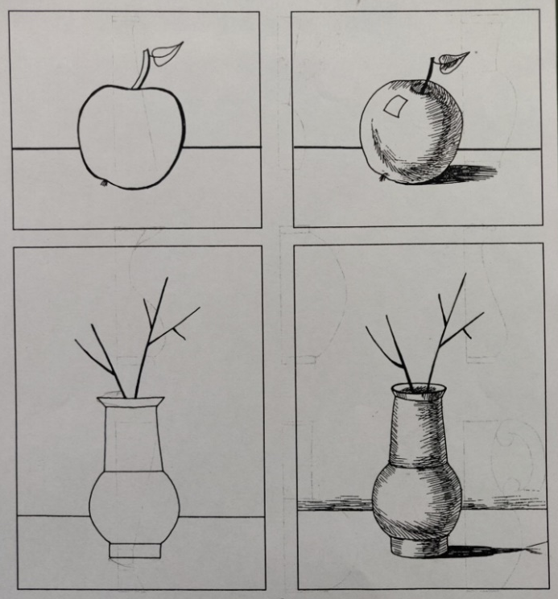

5) из предложенных предметов составьте три совершенно разных натюрморта.

6) рассмотрите предложенные натюрморты, выберите один, или нарисуйте свой, используя этапы построения:

Поэтапное выполнение
- Приготовьте необходимые материалы.

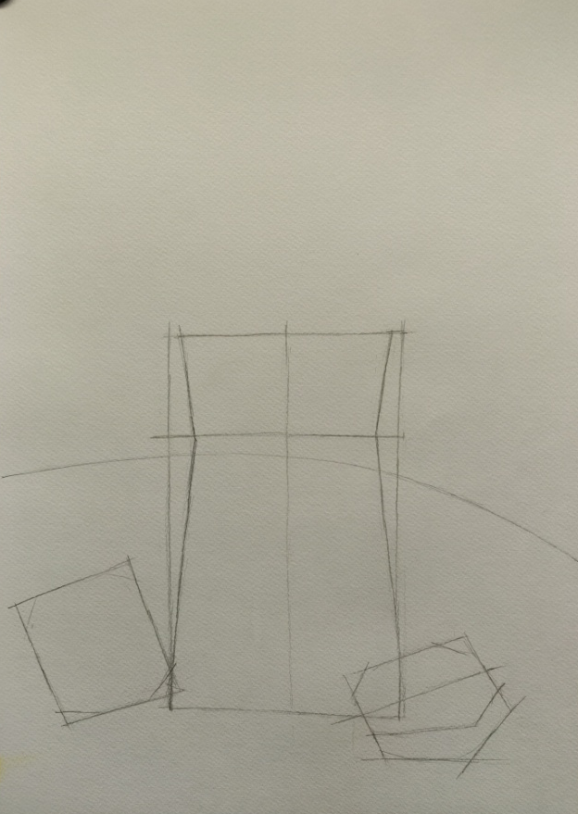
- Расположите лист в соответствии с задуманной композицией. Найдите линию стола и разметьте пропорции предметов. Начните с линии, на которой они стоят.

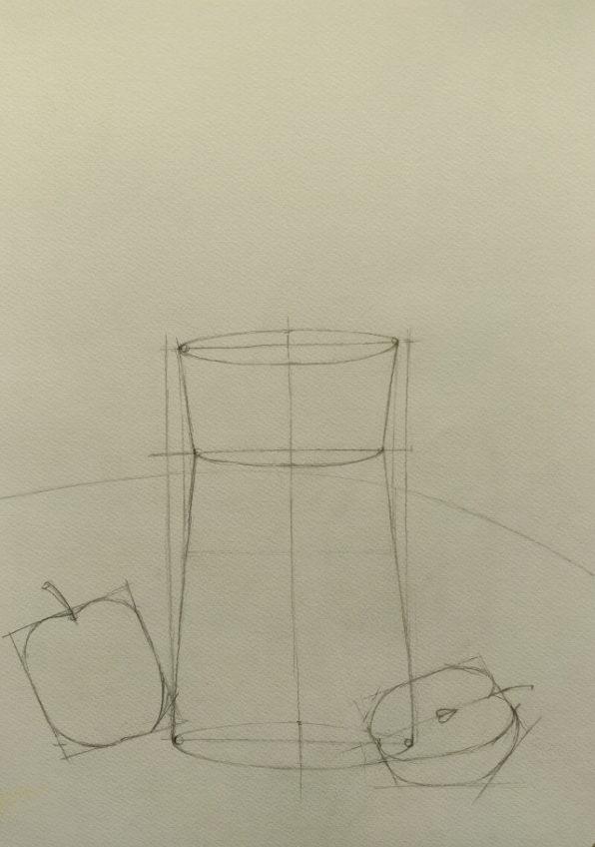
- Уточните форму и
постройте овалы.

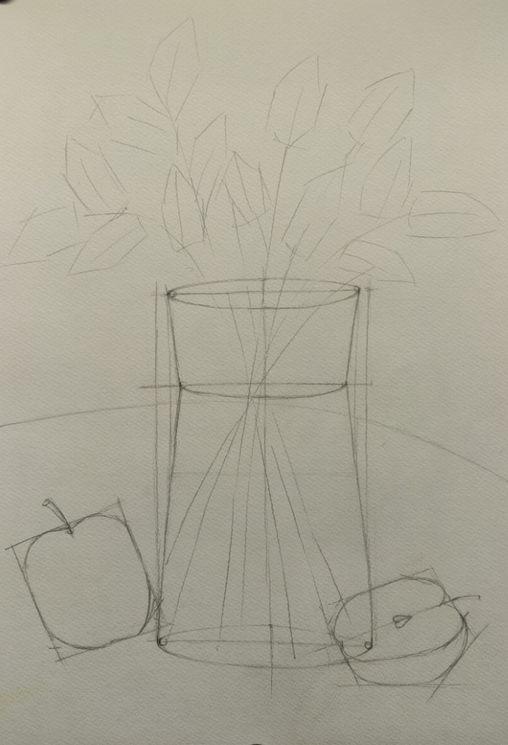
4. Дорисуйте стебли, наметьте листья.

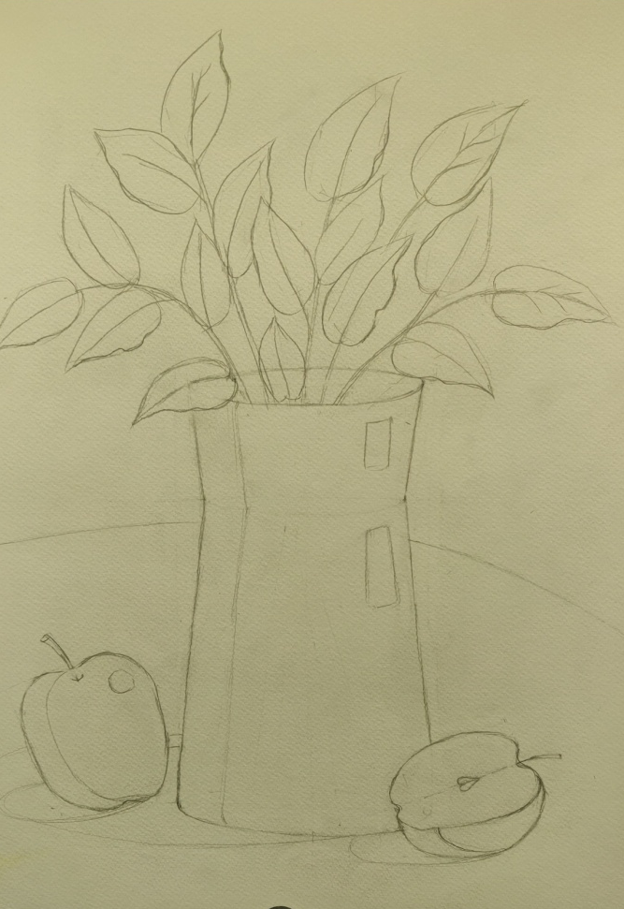
5. Вытрите линии построения, наметьте тени на предметах и от них.

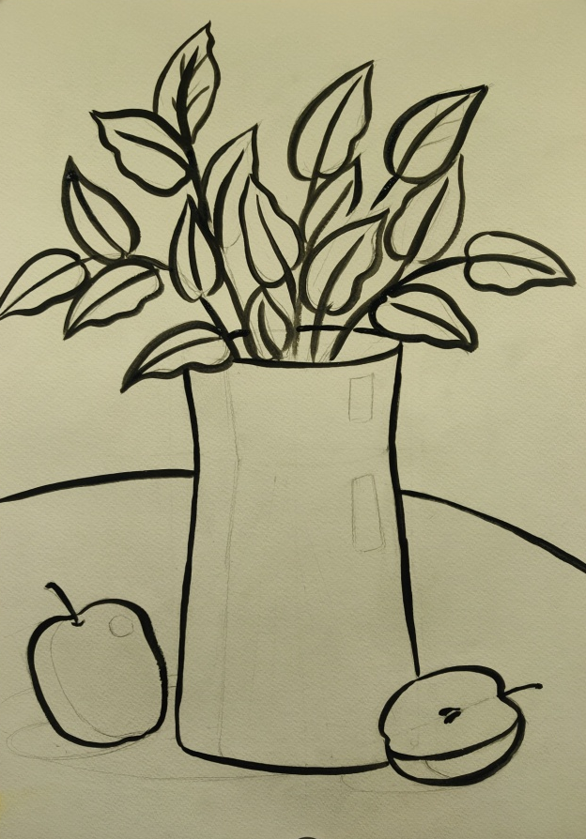
6. При желании, выделите контуры гуашью.

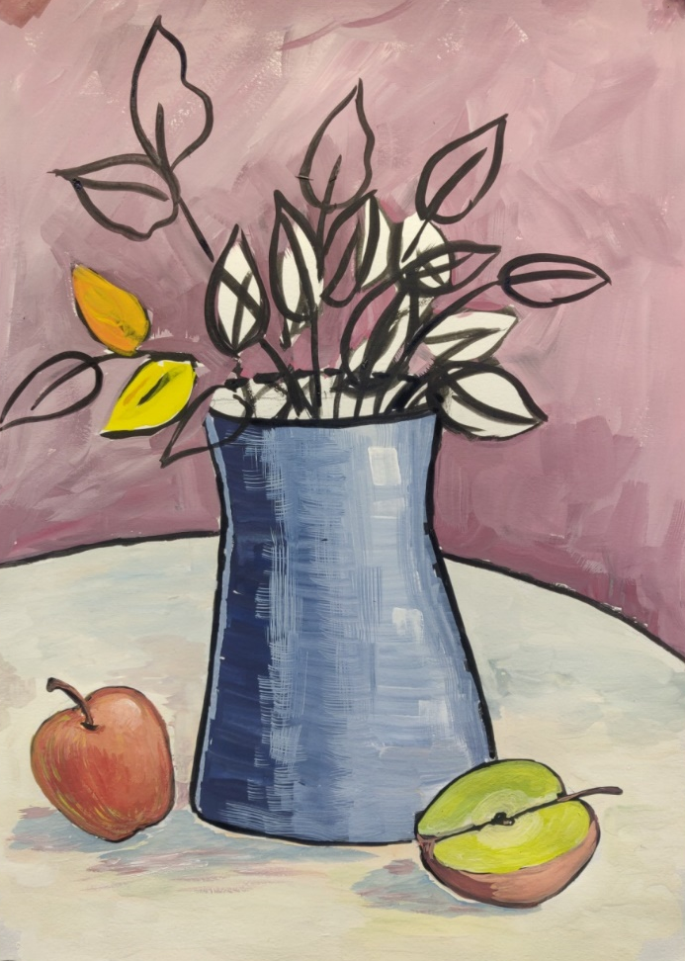
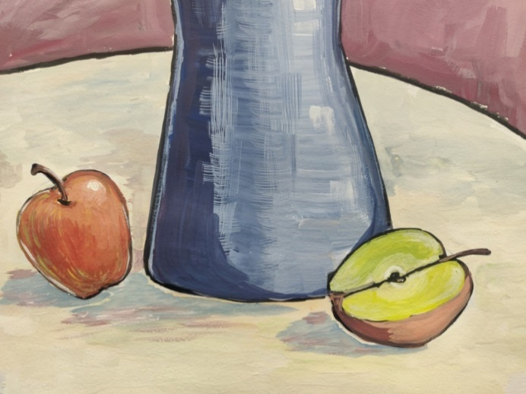
7) Пишите, начиная с вертикальной поверхности. Далее пишите крупные предметы, затем мелкие, не забывая обращать внимание на объем. После - горизонтальная поверхность и отбрасываемые тени.

8) Стебли и листья можно писать поверх фона.

9) Добавьте блики на листьях. Работа готова!
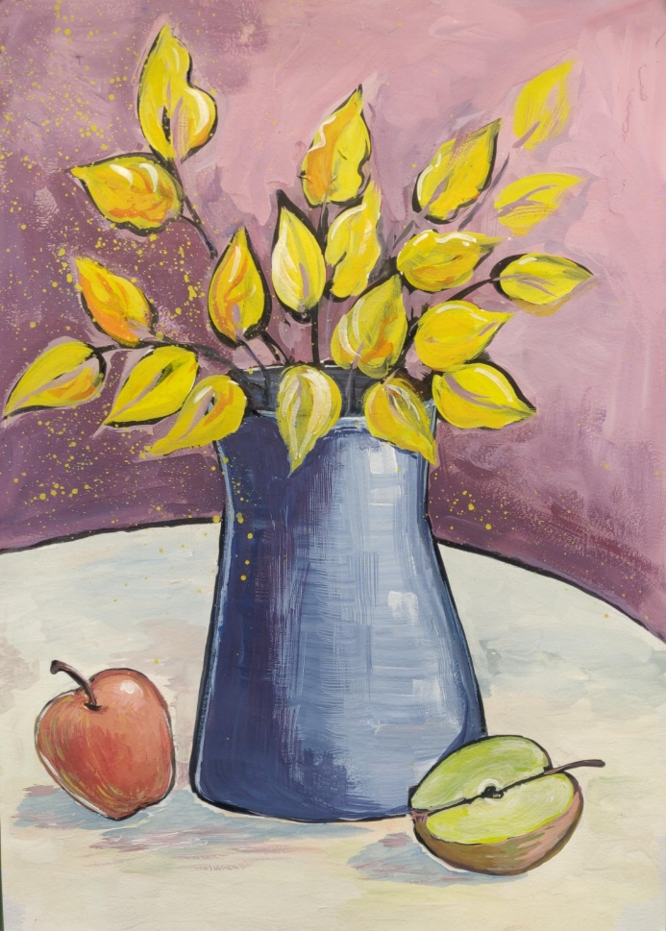

ЗАКЛЮЧЕНИЕ
Данная разработка явилась синтезом обобщения опыта работы с детьми в изостудии по теме «Натюрморт».
На занятиях были применены доступные материалы для детского творчества. Все работы были выполнены в доступной и свободной манере, с учетом возрастных особенностей, задания усложнены для каждой возрастной категории. Это позволило ребенку выполнять задания с опорой на пройденные темы, с развитием новых умений и навыков, проявлять творчество и фантазию в полном объеме.
Положительный результат позволил повысить мотивацию детей для дальнейшей работы в данном направлении, полученные знания и опыт дали возможность обучающимся самостоятельно или с помощью педагога воплотить предложенный ими самими творческий замысел (Приложение 2).
Сформированные у детей умения и навыки позволили создать качественные работы, которые приняли участие в различных конкурсах художственной направленности и получили высокую оценку жюри (Приложение 3).
Использование данной методической разработки под руководством педагога, соответствующих возрасту методов и приемов обучения, способствуют формированию и развитию творческого начала, обладают высоким обучающим и развивающим потенциалом.
Данная методическая разработка может быть использована воспитателями, учителями начальных классов и педагогами дополнительного образования по изобразительной деятельности.

СПИСОК ЛИТЕРАТУРЫ
- Данилова Л., Михайлова Н. Школа рисования (Серия «Программа развития и обучения дошкольника») / Л. Данилова, Н. Михайлова. – М.: ЗАО «ОЛМА Медиа Групп», 2008. – 176 с.
- Гаврилова Е. А. Поурочные разработки по изобразительному искусству / Е. А. Гаврилова; под ред. Б. Н. Неменского. – М.: Просвещение, 2009. – 206 с.
- Галян Т. В. Веселые уроки карандаша. Я рисую натюрморт / Т. В. Галян. – Донецк: ОООПКФ «БАО», 2006. – 32 с.
- Интернет-ресурсы.

Приложение 1
МЕТОДИЧЕСКОЕ ПОСОБИЕ СМЕШЕНИЕ ЦВЕТОВ
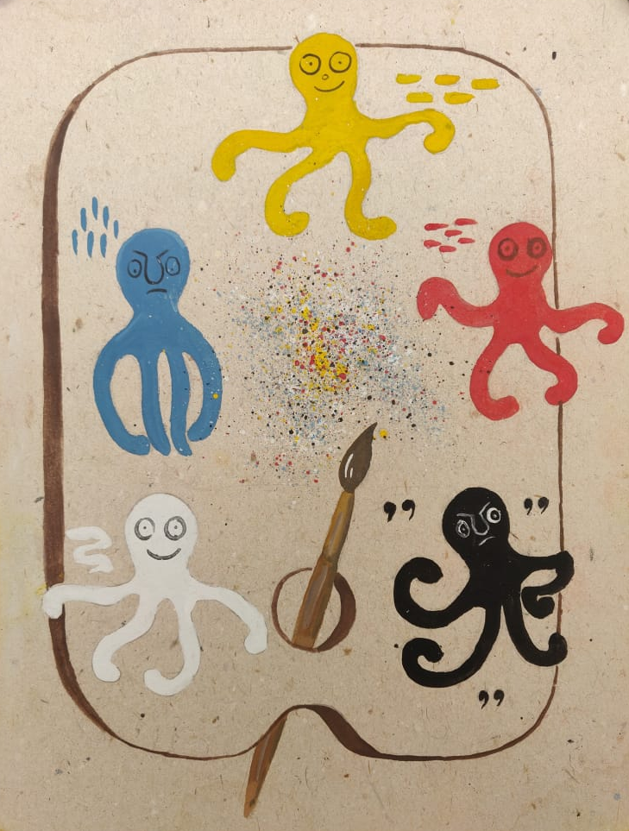

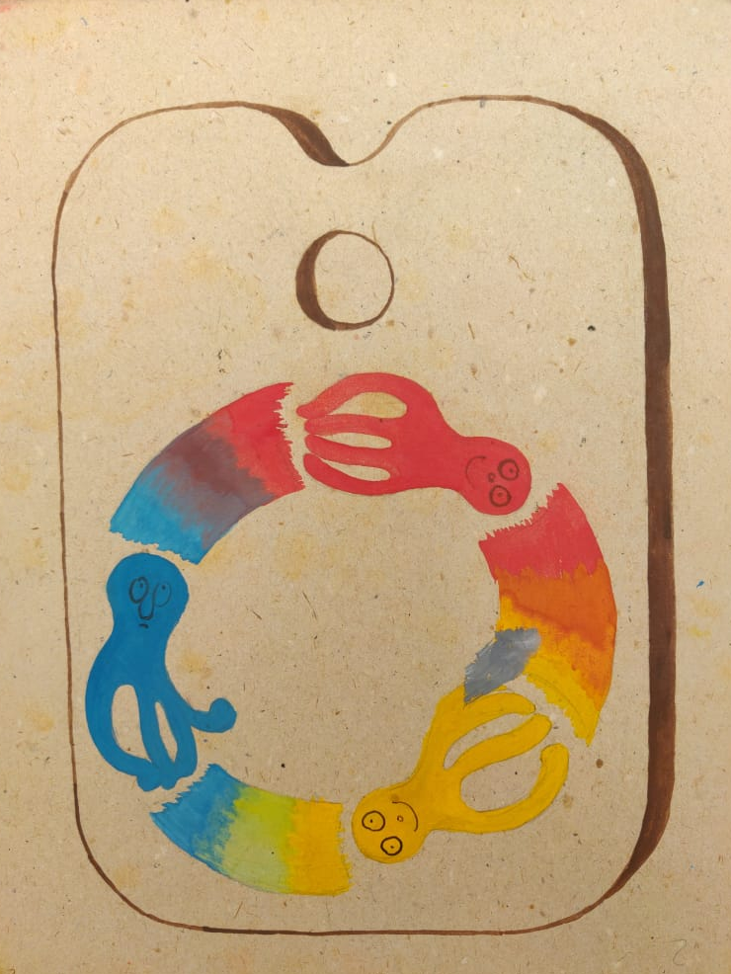

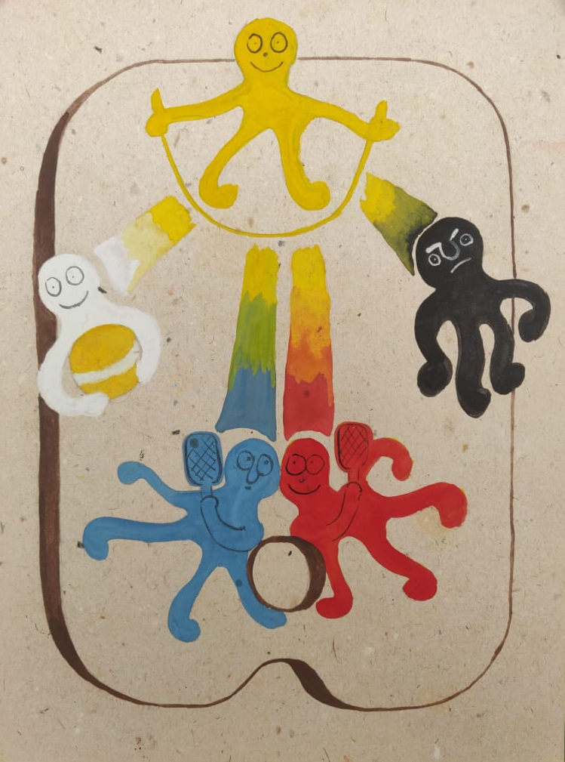

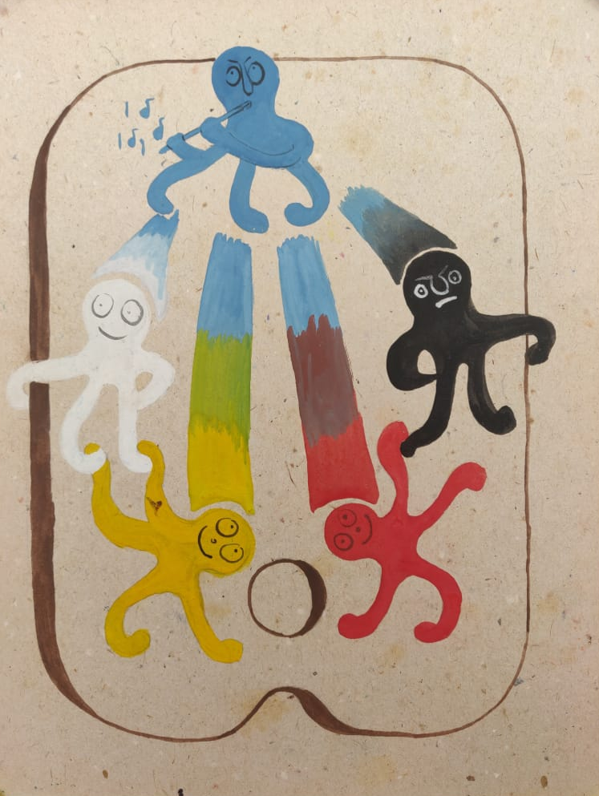

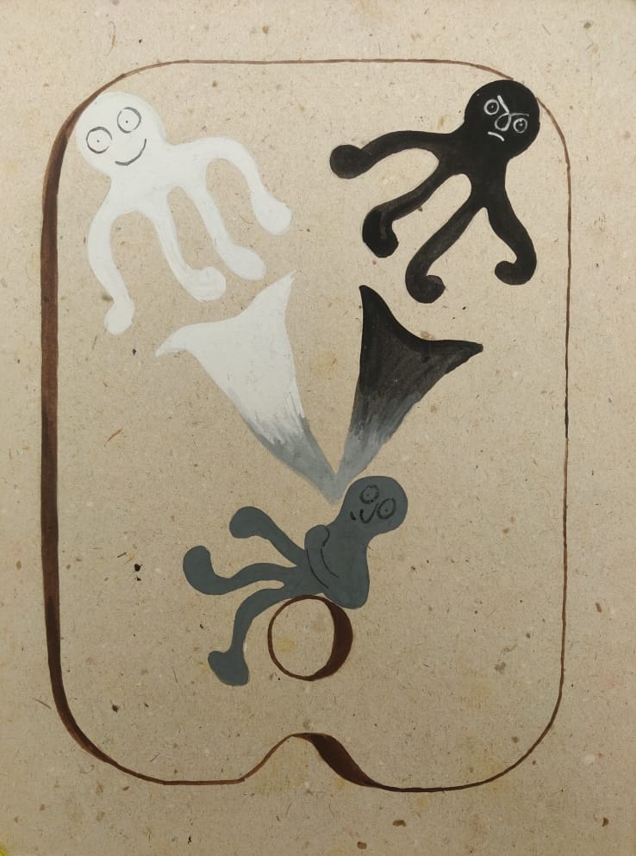

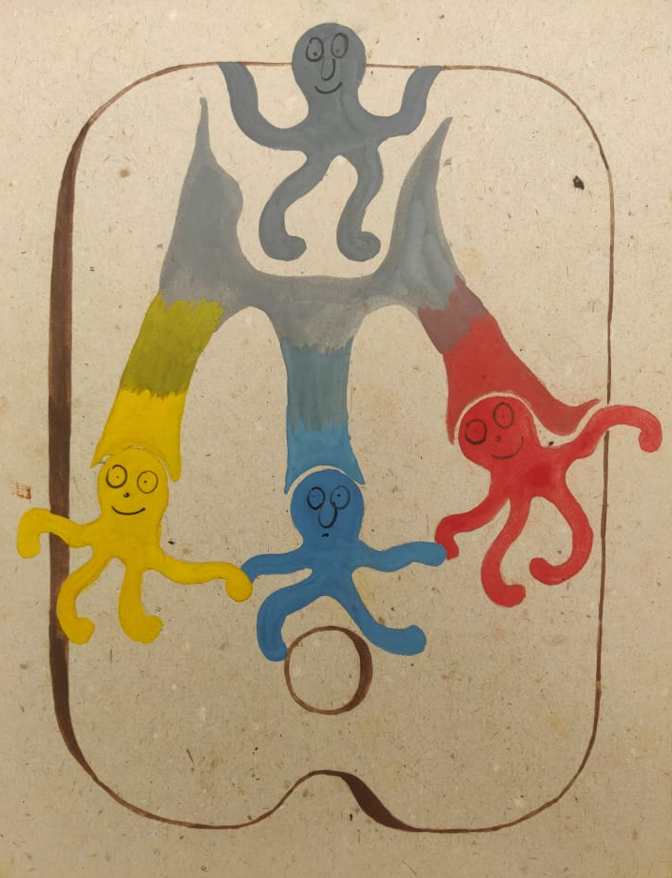

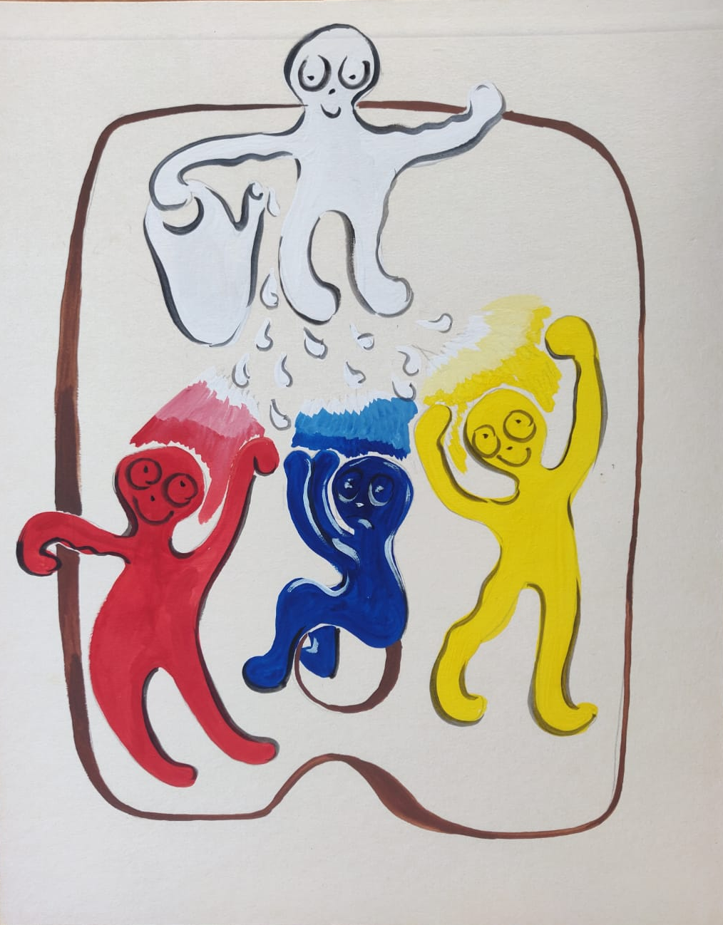

СМЕШЕНИЕ ЦВЕТОВ. НАТЮРМОРТ
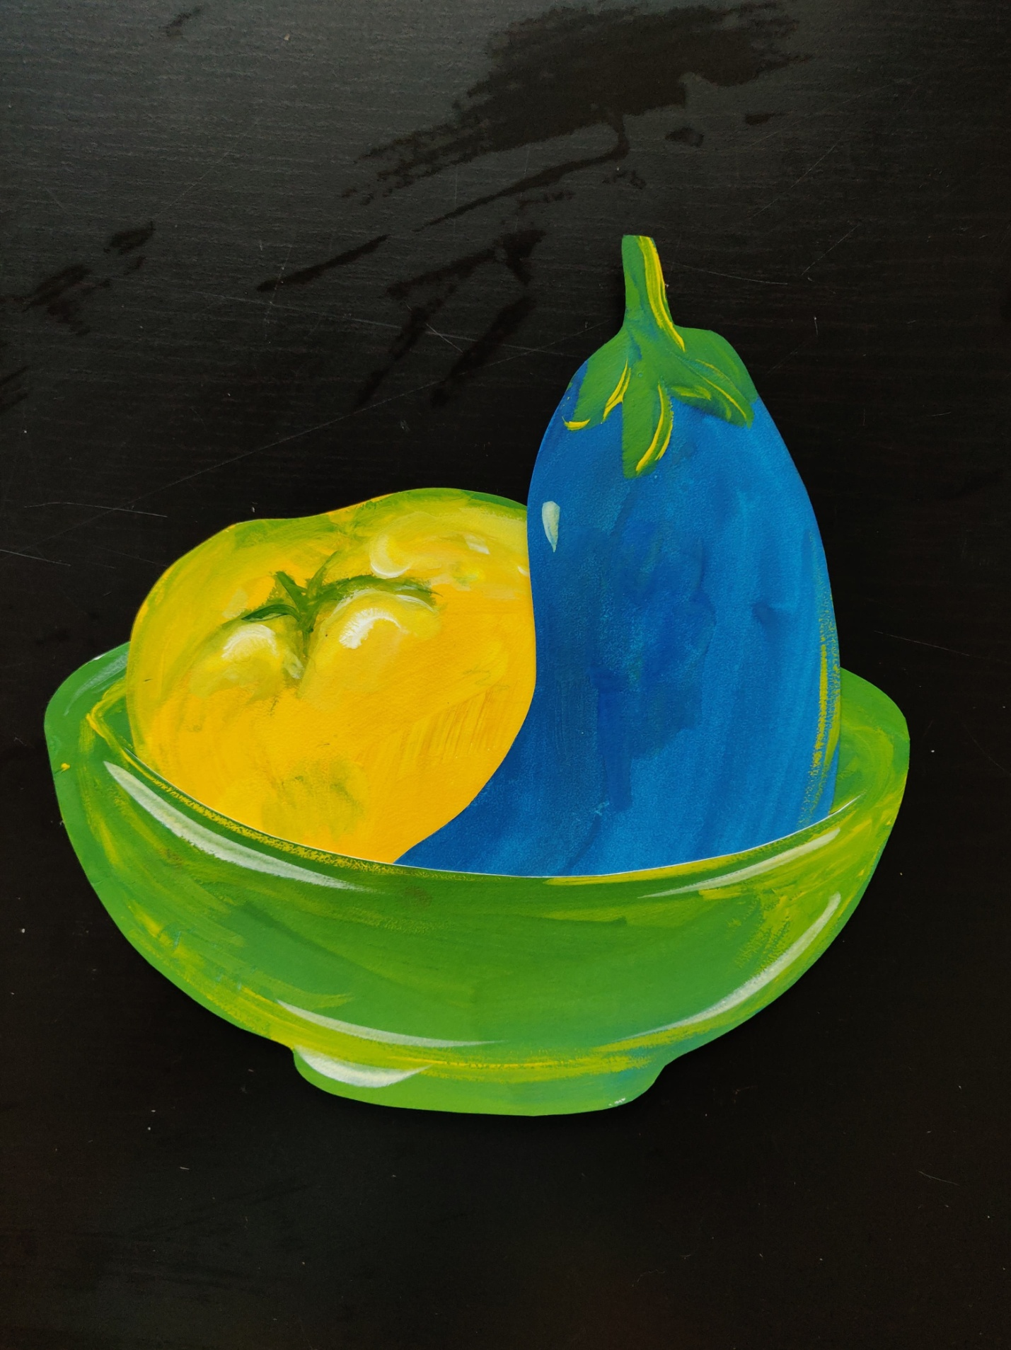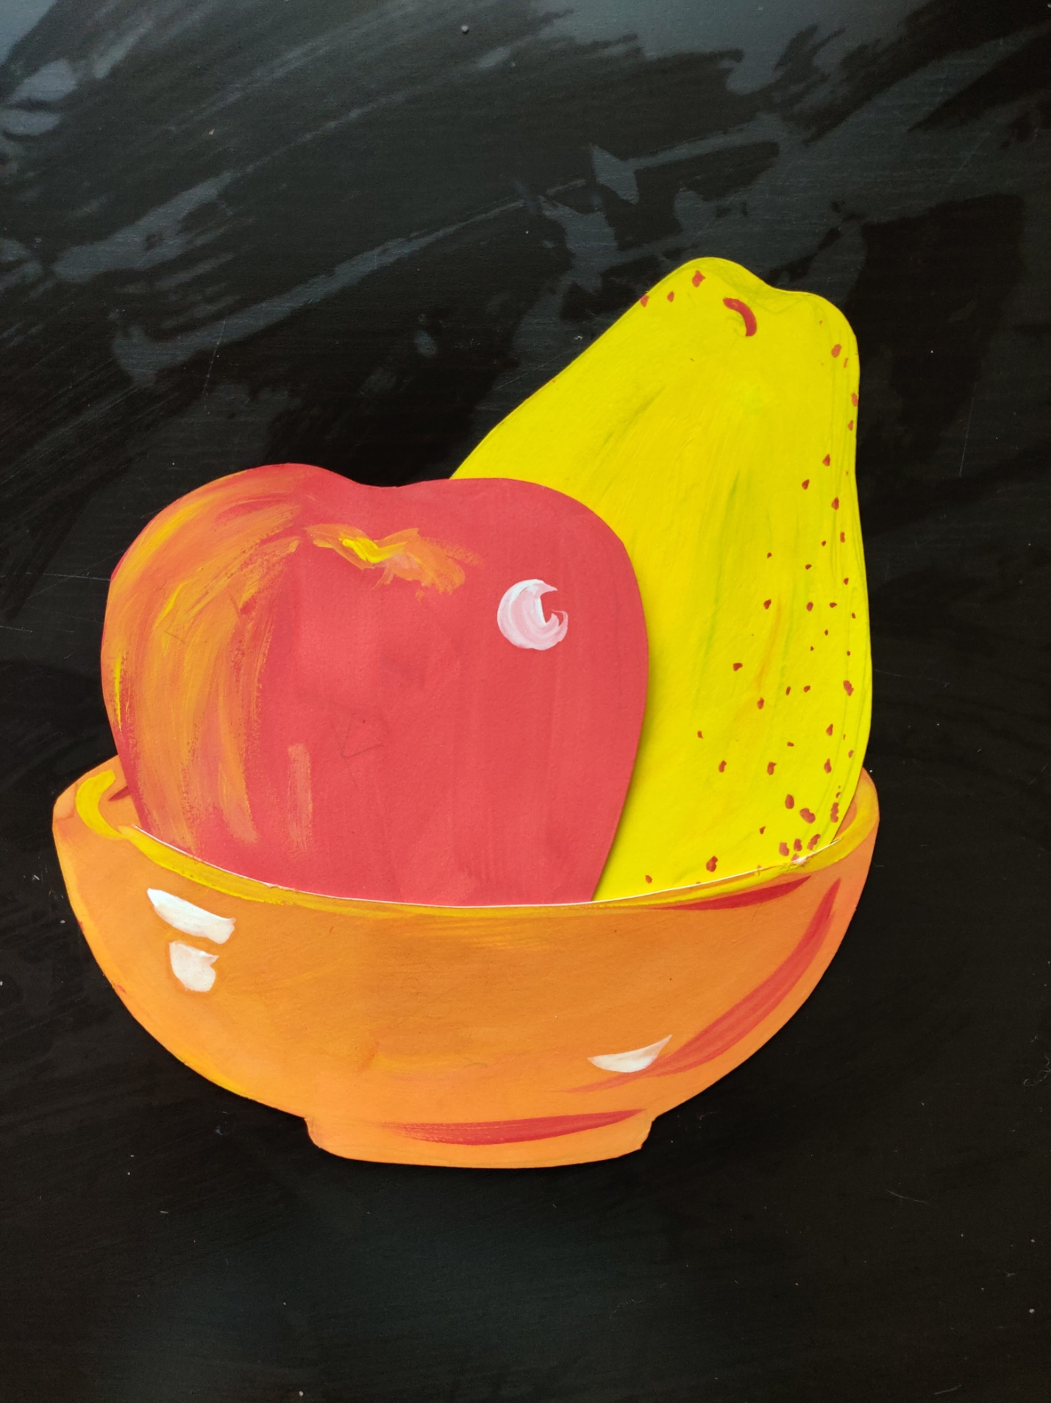
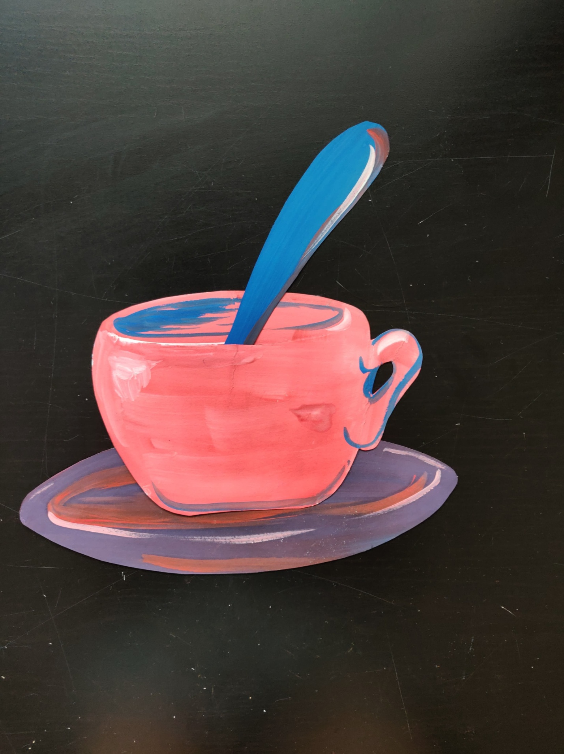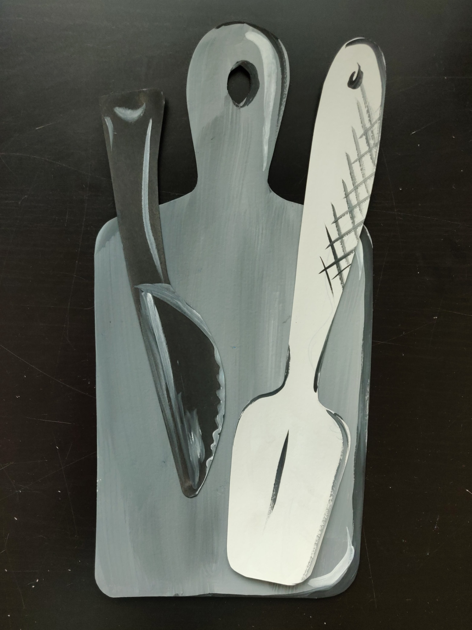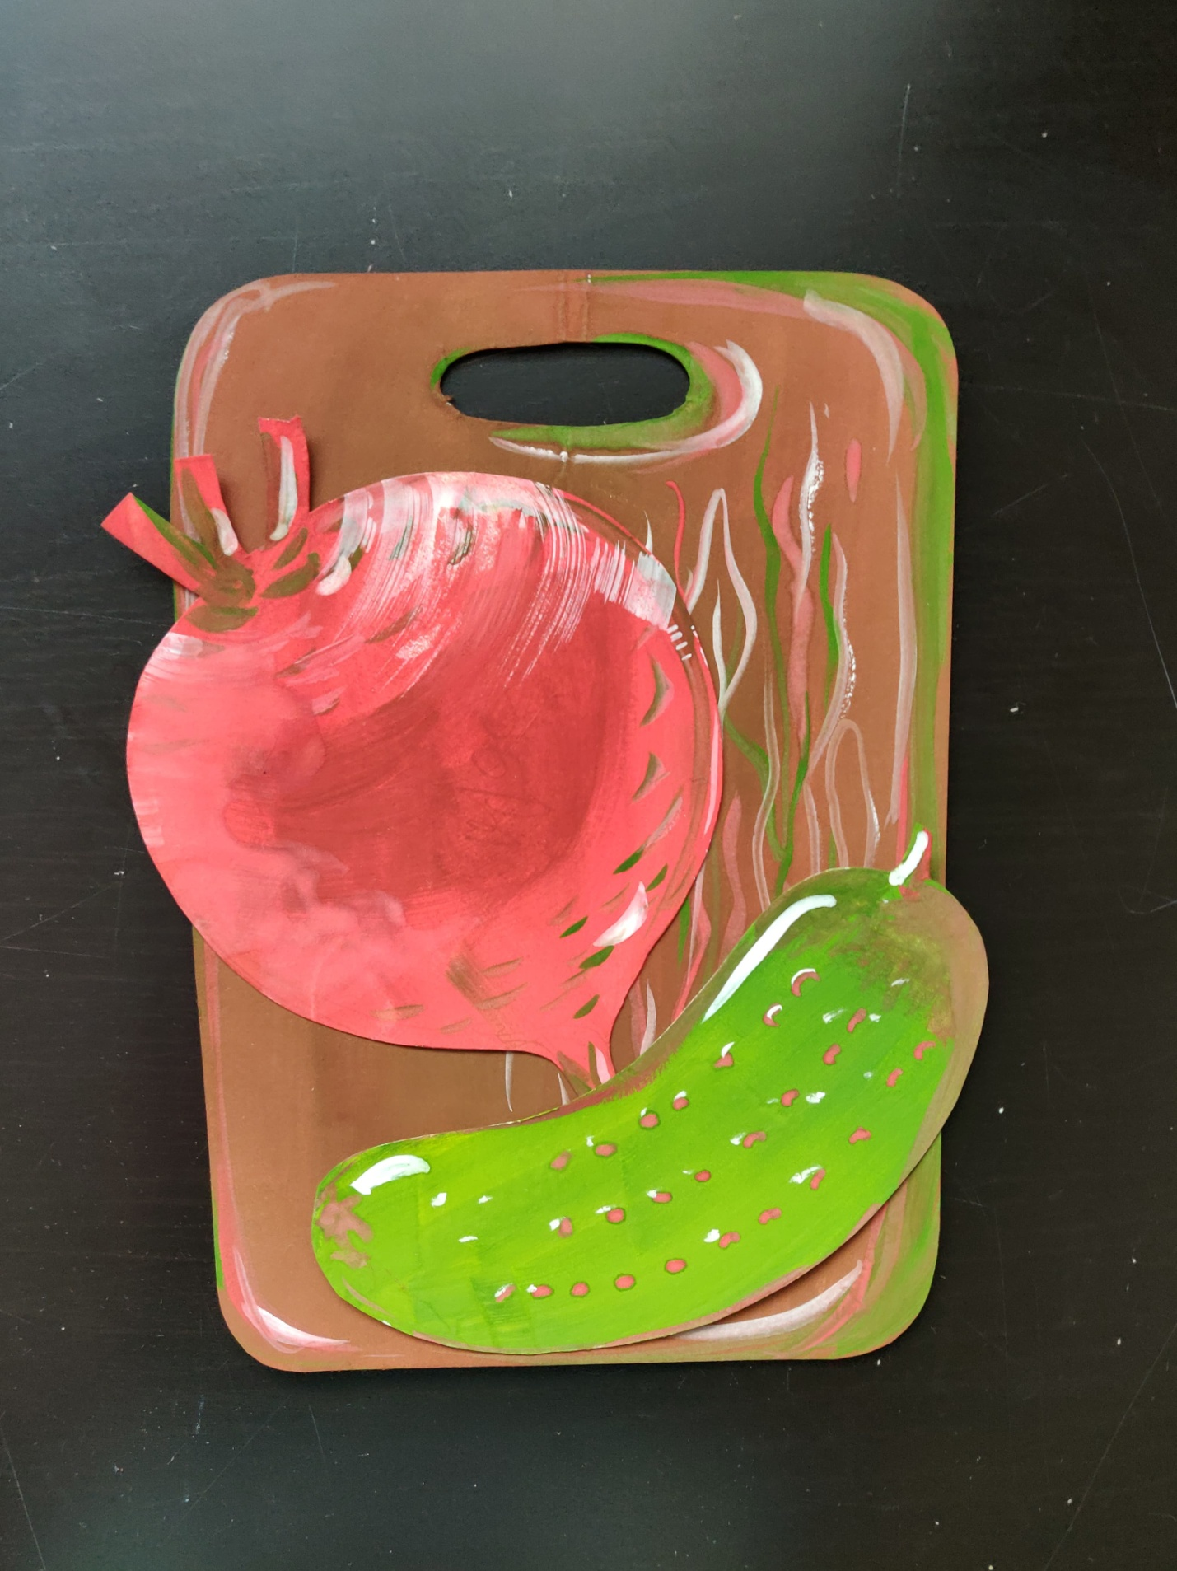

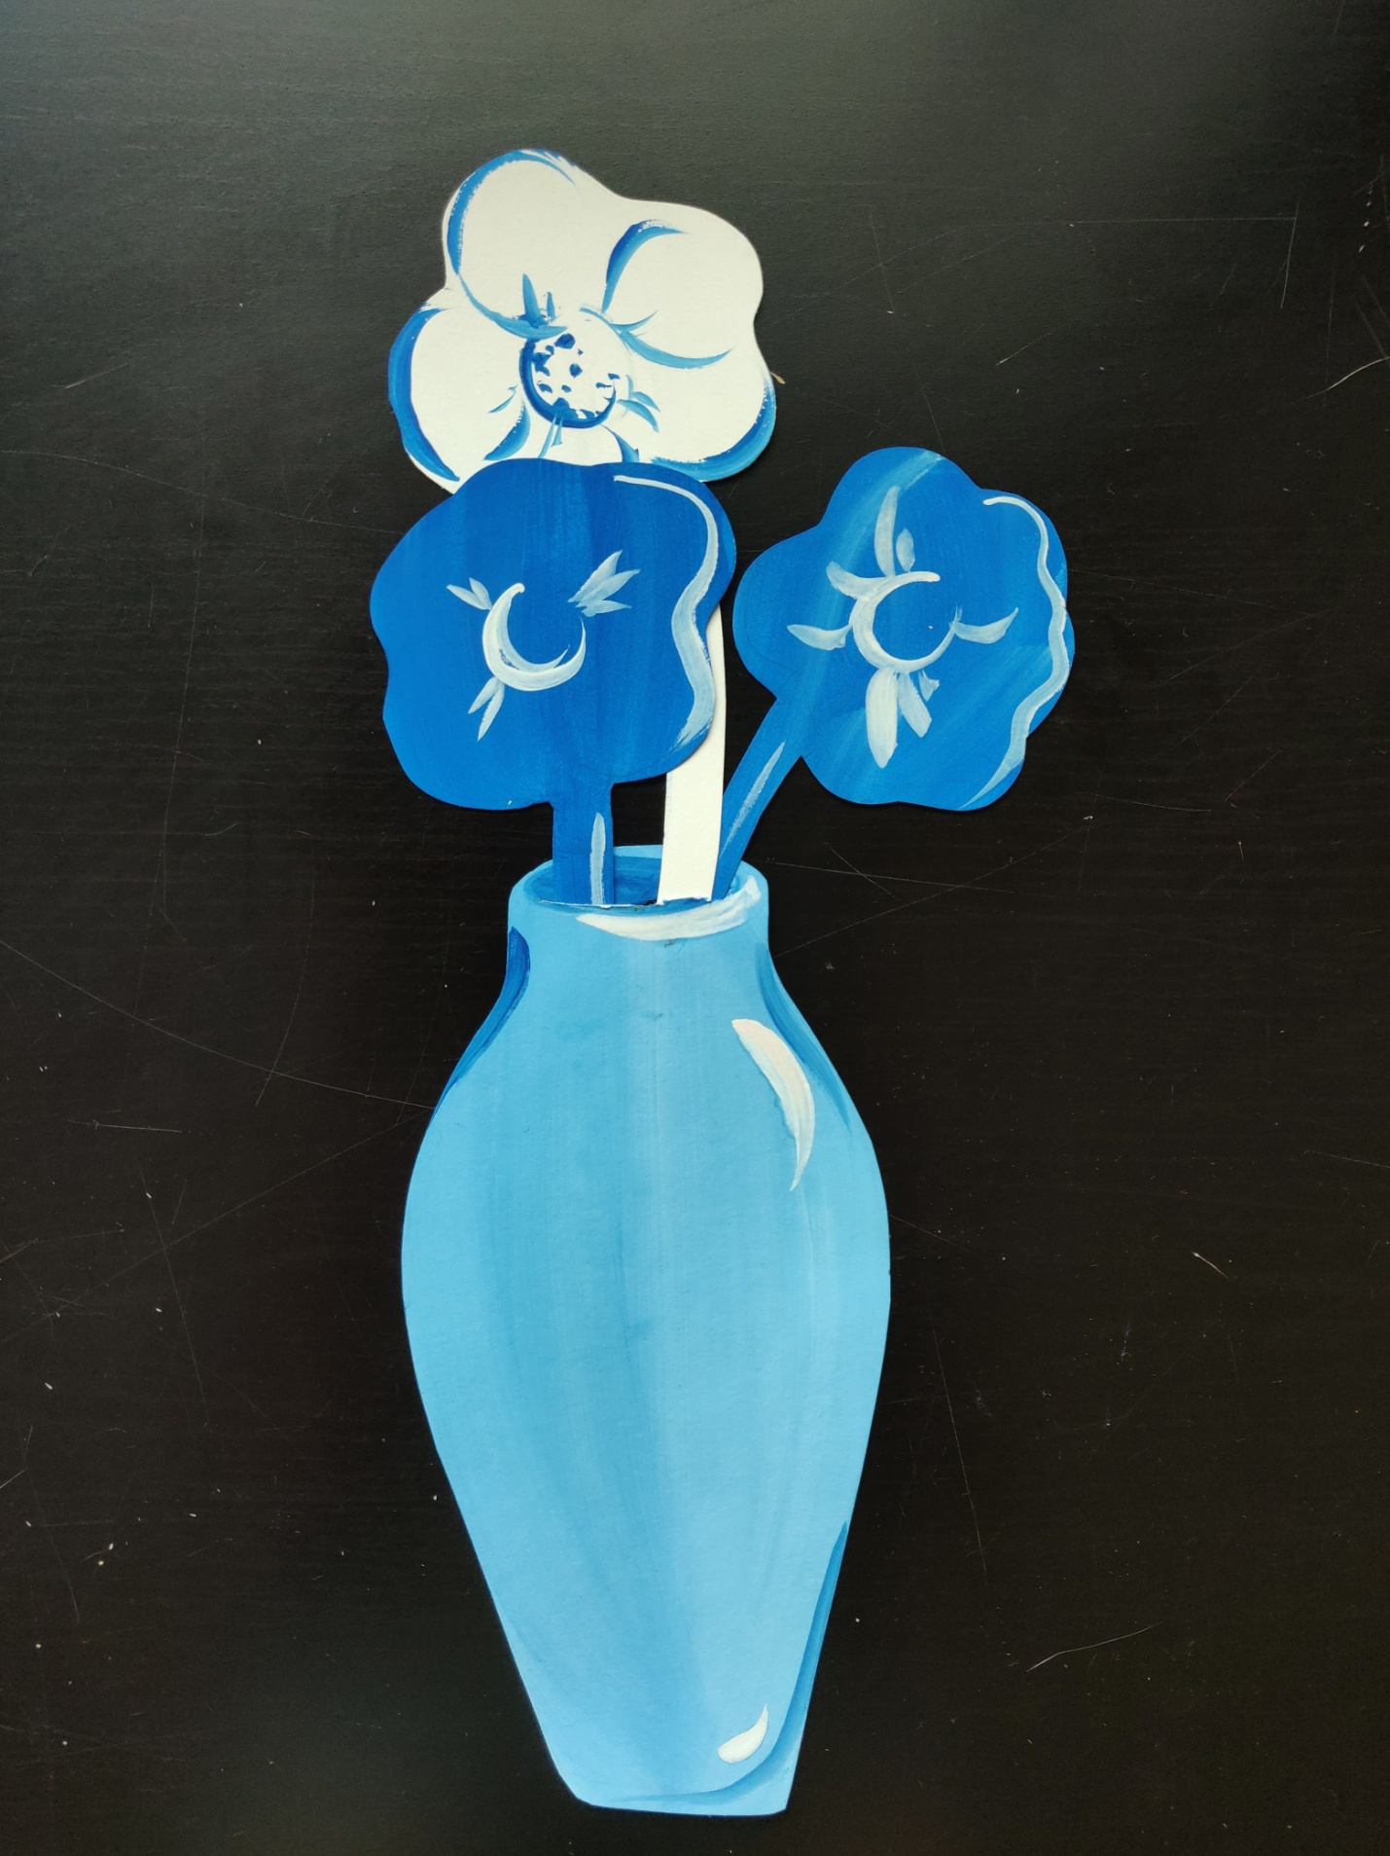

Приложение 2
Работы детей
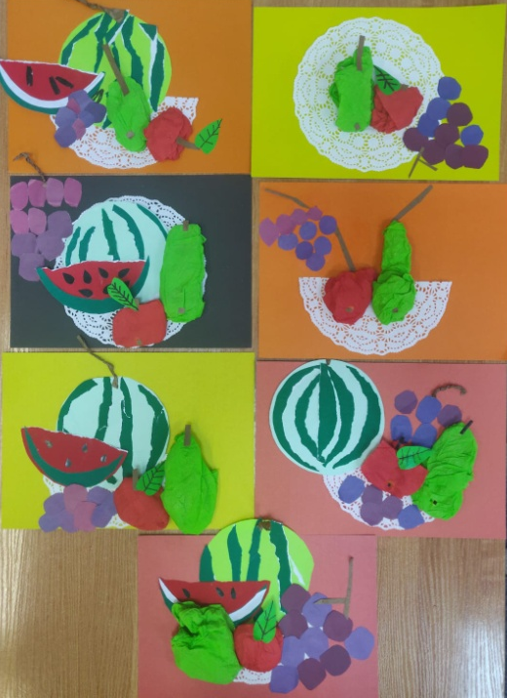
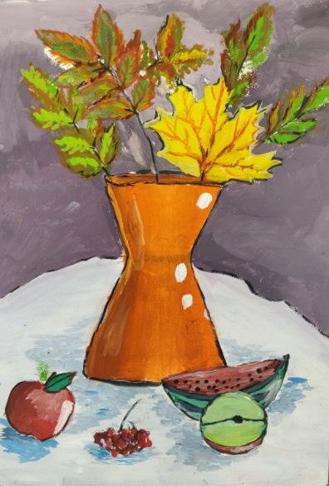

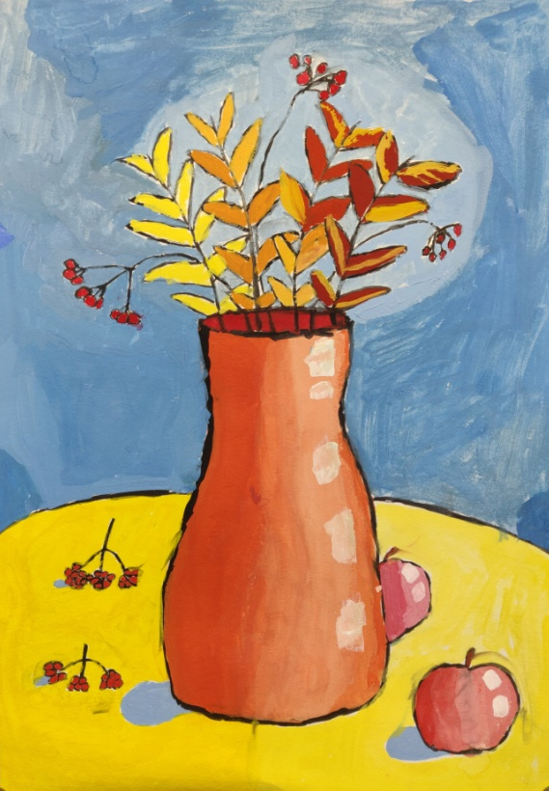
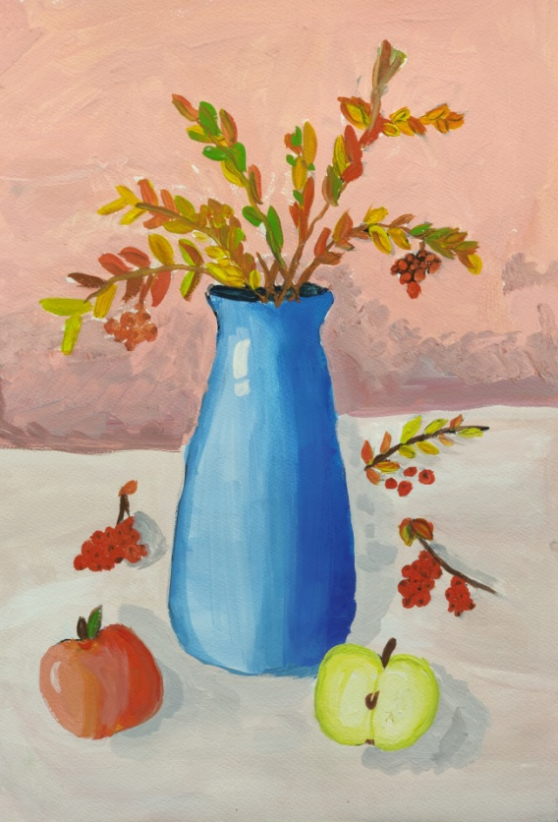

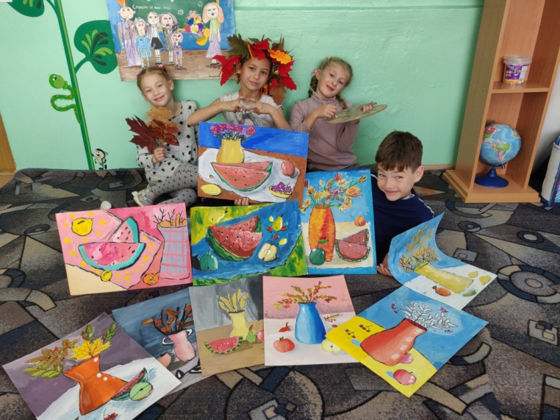
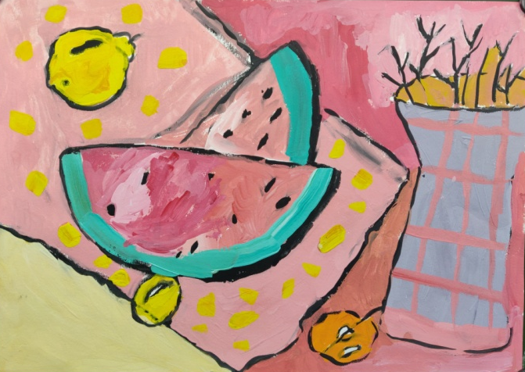

Приложение 3

